NHẬN XÉT CỦA GIÁO VIÊN HƯỚNG DẪN

Vĩnh Long, ngày ….. tháng …… năm 2025
Giáo viên hướng dẫn
(Ký tên và ghi rõ họ tên)

NHẬN XÉT CỦA THÀNH VIÊN HỘI ĐỒNG

Vĩnh Long, ngày ….. tháng …… năm 2025
Thành viên hội đồng
(Ký tên và ghi rõ họ tên)

LỜI CẢM ƠN
Trong bối cảnh nền kinh tế số ngày càng phát triển, việc ứng dụng công nghệ thông tin vào các hoạt động kinh doanh và dịch vụ trở nên phổ biến và đóng vai trò quan trọng. Internet không chỉ giúp mở rộng khả năng tiếp cận người dùng mà còn nâng cao hiệu quả trong việc cung cấp sản phẩm và dịch vụ. Bên cạnh các nền tảng mạng xã hội và thương mại điện tử, hệ thống website nghe nhạc online là một trong những ứng dụng tiêu biểu, đáp ứng nhu cầu giải trí ngày càng cao của người dùng.
Website nghe nhạc online cho phép người dùng truy cập, tìm kiếm và thưởng thức các bài hát trực tuyến một cách nhanh chóng và thuận tiện. Thông qua website, người dùng có thể nghe nhạc mọi lúc, mọi nơi, quản lý danh sách bài hát yêu thích và tiếp cận kho dữ liệu âm nhạc đa dạng. Điều này góp phần nâng cao trải nghiệm người dùng và thể hiện rõ vai trò của công nghệ thông tin trong lĩnh vực giải trí số.
Xuất phát từ nhu cầu thực tế đó, tôi thực hiện bài tập lớn với đề tài “Hệ thống website nghe nhạc online”. Mục tiêu của đề tài là xây dựng một website nghe nhạc trực tuyến với các chức năng cơ bản như quản lý bài hát, quản lý người dùng và phát nhạc trực tuyến, qua đó giúp sinh viên vận dụng những kiến thức đã học vào thực tế.
Dưới sự hướng dẫn của Thầy Đoàn Phước Miền cùng sự hỗ trợ của các bạn trong quá trình thực hiện, tôi đã tiến hành phân tích, thiết kế và triển khai hệ thống website nghe nhạc online. Mặc dù hệ thống còn ở mức đơn giản nhưng đã đáp ứng được các chức năng cơ bản của một website nghe nhạc trực tuyến. Tuy nhiên, do hạn chế về thời gian và kiến thức, bài làm không tránh khỏi những thiếu sót, rất mong nhận được sự góp ý của Thầy và các bạn để hệ thống có thể được hoàn thiện hơn trong thời gian tới.
Em xin chân thành cảm ơn!

MỤC LỤC
Chương 1: MỞ ĐẦU 1
1.1. Lý do chọn đề tài 1
1.2. Mục tiêu nghiên cứu 1
1.3. Đối tượng và phạm vi nghiên cứu 2
1.3.1. Đối tượng nghiên cứu 2
1.3.2. Phạm vi nghiên cứu 2
1.4. Phương pháp nghiên cứu 3
Chương 2: NGHIÊN CỨU LÝ THUYẾT 5
2.1. Tổng quan về thương mại điện tử 5
2.1.1. Khái niệm website nghe nhạc online 5
2.1.2. Lợi ích của website nghe nhạc online 5
2.1.3. Ứng dụng website nghe nhạc online trong lĩnh vực giải trí 5
2.2. Cơ sở lý thuyết về ASP.NET MVC 5
2.2.1. Tổng quan về ASP.NET 5
2.2.2. Kiến trúc MVC (Model – View – Controller) 6
2.2.3. Entity Framework 6
2.3. Cơ sở dữ liệu và SQL Server 7
2.3.1. Khái niệm cơ sở dữ liệu 7
2.3.2. SQL Server 7
2.3.3. Các bảng dữ liệu chính trong website nghe nhạc online 7
2.4. Front-end: HTML, CSS, JavaScript và Bootstrap 8
2.4.1. HTML 8
2.4.2. CSS 8
2.4.3. JavaScript 8
2.4.4. Bootstrap 8
2.5. Các giả thiết khoa học của đề tài 8
2.6. Phương pháp nghiên cứu 9
2.6.1. Phương pháp thu thập tài liệu 9
2.6.2. Phương pháp phân tích – tổng hợp 9
2.6.3. Phương pháp mô hình hóa 9
2.6.4. Phương pháp thực nghiệm 9
2.6.5. Phương pháp đánh giá 9
Chương 3: THỰC HIỆN NGHIÊN CỨU 10
3.1. Mô Tả bài Toán 10
3.2. Môi Trường 10
3.3. Thiết Kế CSDL 10
3.3.1. Biểu đồ Class 10
3.3.2. UseCase 15
3.3.3. Sơ Đồ Hoạt Động 17
Chương 4: KẾT QUẢ THỰC NGHIỆM 23
4.1. Giao Diện Người Dùng 23
Chương 5: KẾT LUẬN VÀ HƯỚNG PHÁT TRIỂN 38
5.1. Kết luận 38
5.2. Hướng phát triển 38
DANH MỤC TÀI LIỆU THAM KHẢO 39

DANH MỤC HÌNH ẢNH
Hình 11: Sơ Đồ Class Tổng Quan 11
Hình 12: Bảng Genres 11
Hình 13: Class Artists 12
Hình 14: Class Albums 12
Hình 15: Class Songs 13
Hình 16: Class Users 13
Hình 17: Class Playlists 14
Hình 18: Class Favorites 14
Hình 19: Class ListeningHistory 14
Hình 20: Class Comments 15
Hình 26: Mô Hình UseCase Tổng Quát 17
Hình 27: Use-case chức năng Admin 18
Hình 28: Use-case Khách Hàng vãng lai 19
Hình 29:Use-case Khách hàng 21

- MỞ ĐẦU
  - Lý do chọn đề tài
Trong thời đại công nghệ số phát triển mạnh mẽ, Internet đã trở thành một phần không thể thiếu trong đời sống hằng ngày của con người. Nhu cầu giải trí, đặc biệt là nghe nhạc trực tuyến, ngày càng gia tăng do tính tiện lợi, nhanh chóng và khả năng truy cập mọi lúc, mọi nơi. Các website và nền tảng nghe nhạc online không chỉ giúp người dùng thưởng thức âm nhạc mà còn góp phần quảng bá văn hóa, nghệ sĩ và các sản phẩm âm nhạc một cách rộng rãi.
Bên cạnh đó, việc xây dựng một website nghe nhạc online là cơ hội để vận dụng kiến thức đã học như lập trình web, cơ sở dữ liệu, thiết kế giao diện người dùng, xử lý đa phương tiện và bảo mật hệ thống. Thông qua đề tài này, người thực hiện có thể hiểu rõ hơn về quy trình phát triển một hệ thống web hoàn chỉnh, từ phân tích yêu cầu, thiết kế, xây dựng đến triển khai và vận hành.
Ngoài ra, mặc dù hiện nay đã có nhiều nền tảng nghe nhạc lớn, nhưng việc xây dựng một website nghe nhạc riêng với các tính năng phù hợp cho từng nhóm người dùng (ví dụ: nghe nhạc miễn phí, tạo playlist cá nhân, tìm kiếm thông minh, gợi ý bài hát) vẫn mang tính thực tiễn cao. Điều này giúp nâng cao khả năng sáng tạo, tư duy hệ thống và giải quyết vấn đề trong quá trình phát triển phần mềm.
Chính vì những lý do trên, đề tài “Xây dựng website nghe nhạc online” được lựa chọn nhằm đáp ứng nhu cầu thực tế của người dùng, đồng thời giúp người học nâng cao kỹ năng chuyên môn và kinh nghiệm thực hành trong lĩnh vực công nghệ thông tin..
  - Mục tiêu nghiên cứu
Mục tiêu của đề tài là nghiên cứu, thiết kế và xây dựng một website nghe nhạc online đáp ứng nhu cầu giải trí của người dùng thông qua môi trường Internet. Website cho phép người dùng dễ dàng tìm kiếm, nghe nhạc trực tuyến và quản lý danh sách bài hát một cách thuận tiện.
Cụ thể, đề tài hướng đến các mục tiêu sau:
Nghiên cứu các công nghệ và mô hình phù hợp để xây dựng website nghe nhạc online.

Thiết kế giao diện thân thiện, dễ sử dụng, phù hợp với nhiều đối tượng người dùng.
Xây dựng các chức năng cơ bản như: đăng ký/đăng nhập người dùng, tìm kiếm bài hát, nghe nhạc trực tuyến, tạo và quản lý playlist cá nhân.
Xây dựng hệ thống quản trị cho phép quản lý bài hát, ca sĩ, thể loại và người dùng.
Đảm bảo website hoạt động ổn định, có khả năng mở rộng và đáp ứng các yêu cầu cơ bản về bảo mật.
Áp dụng kiến thức đã học vào thực tế, nâng cao kỹ năng lập trình web, làm việc với cơ sở dữ liệu và phát triển hệ thống phần mềm.
Thông qua việc thực hiện đề tài, nhóm thực hiện không chỉ tạo ra một sản phẩm có tính ứng dụng mà còn tích lũy được kinh nghiệm thực tế trong quá trình phân tích, thiết kế và triển khai một hệ thống website hoàn chỉnh..
  - Đối tượng và phạm vi nghiên cứu
    - Đối tượng nghiên cứu
Đối tượng nghiên cứu của đề tài là hệ thống website nghe nhạc online và các thành phần liên quan đến quá trình xây dựng và vận hành hệ thống. Cụ thể bao gồm:
- Người dùng truy cập website để nghe nhạc trực tuyến, tìm kiếm bài hát và quản lý playlist cá nhân.
- Các chức năng chính của website nghe nhạc online như: phát nhạc trực tuyến, tìm kiếm, phân loại bài hát theo ca sĩ, thể loại, tạo danh sách phát.
- Hệ thống quản trị nội dung cho phép quản lý bài hát, ca sĩ, thể loại và người dùng.
- Cơ sở dữ liệu lưu trữ thông tin bài hát, người dùng và lịch sử nghe nhạc.
- Các công nghệ và công cụ được sử dụng trong quá trình xây dựng website như ngôn ngữ lập trình, cơ sở dữ liệu và nền tảng web.
Việc nghiên cứu các đối tượng trên nhằm đảm bảo website được thiết kế phù hợp với nhu cầu thực tế của người dùng và đáp ứng yêu cầu kỹ thuật của một hệ thống nghe nhạc online.
    - Phạm vi nghiên cứu
Trong khuôn khổ đề tài, phạm vi nghiên cứu được giới hạn ở việc thiết kế và xây dựng một website nghe nhạc online cơ bản, đáp ứng các nhu cầu chính của người dùng. Cụ thể:
- Website hỗ trợ nghe nhạc trực tuyến thông qua trình duyệt web, không nghiên cứu phát triển ứng dụng di động.
- Hệ thống tập trung vào các chức năng cơ bản như: đăng ký/đăng nhập người dùng, tìm kiếm bài hát, nghe nhạc, tạo và quản lý playlist cá nhân.
- Xây dựng chức năng quản trị cho phép quản lý bài hát, ca sĩ, thể loại và người dùng.
- Số lượng bài hát và người dùng được triển khai ở mức thử nghiệm, phục vụ mục đích nghiên cứu và học tập.
- Không đi sâu vào các vấn đề nâng cao như bản quyền âm nhạc, hệ thống gợi ý thông minh bằng trí tuệ nhân tạo, hay xử lý lưu lượng truy cập lớn.
Phạm vi nghiên cứu trên nhằm đảm bảo đề tài phù hợp với thời gian, kiến thức và nguồn lực thực hiện, đồng thời vẫn đáp ứng được mục tiêu học tập và tính ứng dụng thực tế của website.
  - Phương pháp nghiên cứu
Để thực hiện đề tài Xây dựng website nghe nhạc online, nhóm thực hiện đã sử dụng các phương pháp nghiên cứu sau:
- Phương pháp nghiên cứu lý thuyết:
Thu thập và tìm hiểu các tài liệu liên quan đến lập trình web, cơ sở dữ liệu, thiết kế giao diện người dùng và các hệ thống nghe nhạc online hiện có. Từ đó làm cơ sở lý luận cho việc phân tích và thiết kế hệ thống.
- Phương pháp phân tích và thiết kế hệ thống:
Phân tích yêu cầu của người dùng, xác định các chức năng chính của website; thiết kế mô hình hệ thống, cơ sở dữ liệu và luồng xử lý nhằm đảm bảo website hoạt động hiệu quả.
- Phương pháp thực nghiệm:
Tiến hành xây dựng website dựa trên các công nghệ đã lựa chọn; cài đặt, triển khai và kiểm thử các chức năng để đánh giá tính đúng đắn và ổn định của hệ thống.
- Phương pháp so sánh và đánh giá:
So sánh website xây dựng với một số nền tảng nghe nhạc online phổ biến hiện nay để rút ra ưu, nhược điểm và đề xuất hướng cải tiến.
- Phương pháp tổng hợp và đánh giá kết quả:
Tổng hợp các kết quả đạt được trong quá trình nghiên cứu, đánh giá mức độ hoàn thành mục tiêu đề tài và rút ra kinh nghiệm thực tiễn.
Các phương pháp trên được kết hợp nhằm đảm bảo đề tài được thực hiện một cách khoa học, logic và đạt hiệu quả cao.

- NGHIÊN CỨU LÝ THUYẾT
  - Tổng quan về thương mại điện tử
    - Khái niệm website nghe nhạc online
Website nghe nhạc online là hệ thống cung cấp dịch vụ nghe nhạc trực tuyến thông qua Internet, cho phép người dùng truy cập, tìm kiếm và thưởng thức các bài hát mọi lúc, mọi nơi bằng các thiết bị có kết nối mạng. Các hoạt động như phát nhạc, tìm kiếm bài hát, quản lý playlist và tương tác với người dùng đều được thực hiện trên nền tảng web, góp phần nâng cao trải nghiệm giải trí và khả năng tiếp cận âm nhạc.
    - Lợi ích của website nghe nhạc online
Giúp người dùng tiết kiệm thời gian, có thể nghe nhạc mọi lúc, mọi nơi mà không cần tải về thiết bị.
Mang lại trải nghiệm giải trí tiện lợi với giao diện thân thiện và dễ sử dụng.
Cung cấp kho nhạc đa dạng, cho phép tìm kiếm và lựa chọn bài hát nhanh chóng.
Hỗ trợ cá nhân hóa trải nghiệm người dùng thông qua playlist và lịch sử nghe nhạc.
    - Ứng dụng website nghe nhạc online trong lĩnh vực giải trí
Dễ dàng cập nhật và quản lý thông tin bài hát, ca sĩ và thể loại nhạc.
Hỗ trợ chức năng tìm kiếm và phân loại bài hát theo nhiều tiêu chí khác nhau.
Giúp người quản trị theo dõi lượt nghe, xu hướng âm nhạc và hành vi người dùng.
Góp phần quảng bá âm nhạc và nghệ sĩ đến với đông đảo người nghe thông qua môi trường Internet.
  - Cơ sở lý thuyết về ASP.NET MVC
    - Tổng quan về ASP.NET
ASP.NET là nền tảng phát triển ứng dụng web mạnh mẽ của Microsoft, hỗ trợ xây dựng website động, bảo mật cao. ASP.NET được đánh giá cao nhờ khả năng xử lý tốt, dễ mở rộng và tích hợp thuận lợi với hệ sinh thái Microsoft.
    - Kiến trúc MVC (Model – View – Controller)
Kiến trúc MVC chia ứng dụng thành 3 thành phần chính:
Model: Quản lý dữ liệu và logic nghiệp vụ.
View: Hiển thị dữ liệu và giao diện người dùng.
Controller: Điều khiển luồng xử lý, tiếp nhận yêu cầu và trả về kết quả.
Cách tổ chức này giúp tách bạch logic, dễ bảo trì và mở rộng.
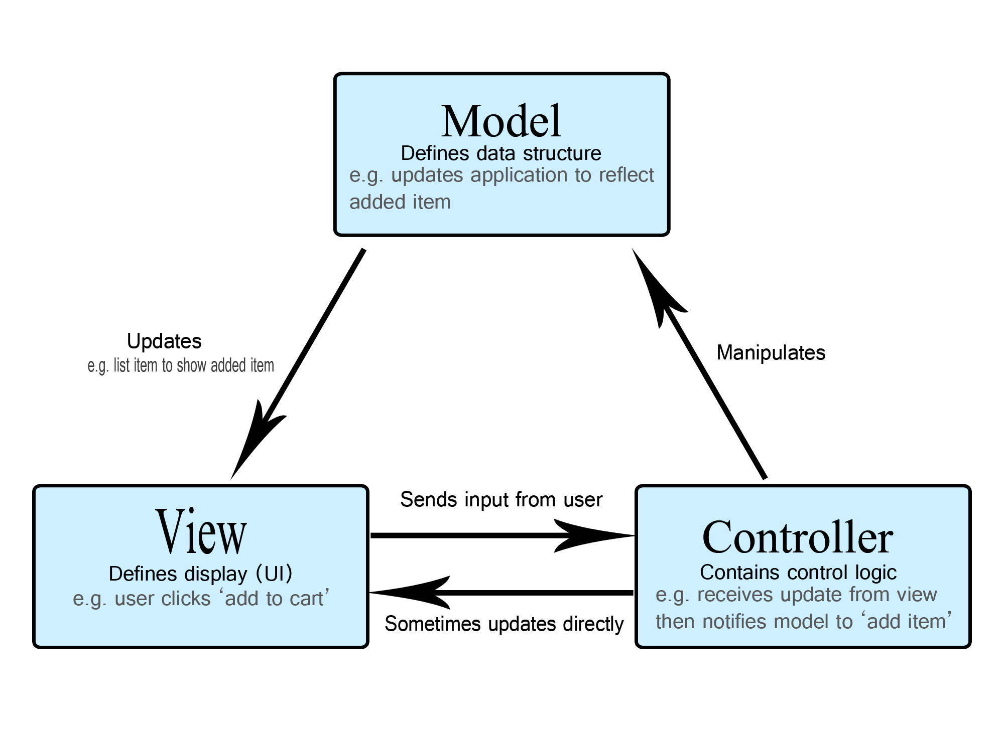
    - Entity Framework
Entity Framework (EF) là công cụ ORM giúp mapping dữ liệu giữa SQL Server và mô hình đối tượng trong ứng dụng. EF hỗ trợ:
- Tự động tạo truy vấn SQL.
- Tự động tạo bảng dựa trên mô hình (Code First).
- Quản lý và thao tác dữ liệu thuận tiện.
  - Cơ sở dữ liệu và SQL Server
    - Khái niệm cơ sở dữ liệu
Cơ sở dữ liệu (Database) là tập hợp dữ liệu có tổ chức, được quản lý nhằm lưu trữ và truy xuất thông tin hiệu quả.
    - SQL Server
SQL Server là hệ quản trị cơ sở dữ liệu quan hệ do Microsoft phát triển, nổi bật nhờ:
- Tính ổn định, hiệu năng cao.
- Tích hợp dễ dàng với ASP.NET MVC.
- Hỗ trợ bảo mật và phân quyền chặt chẽ.
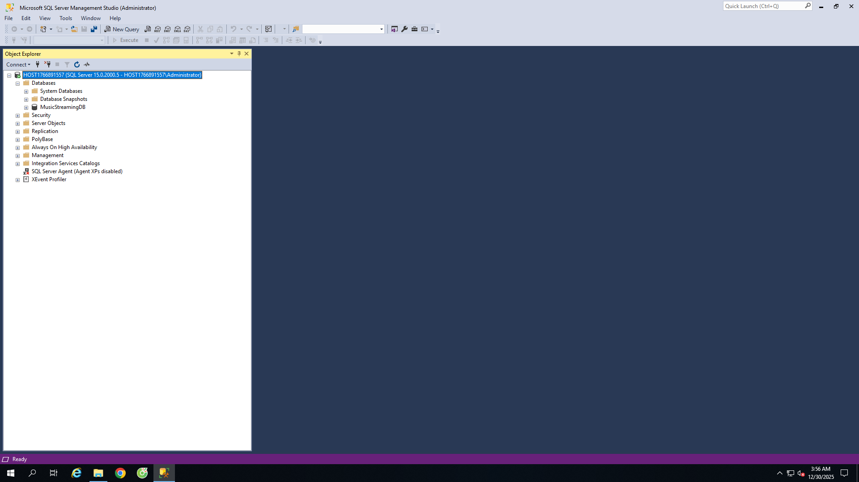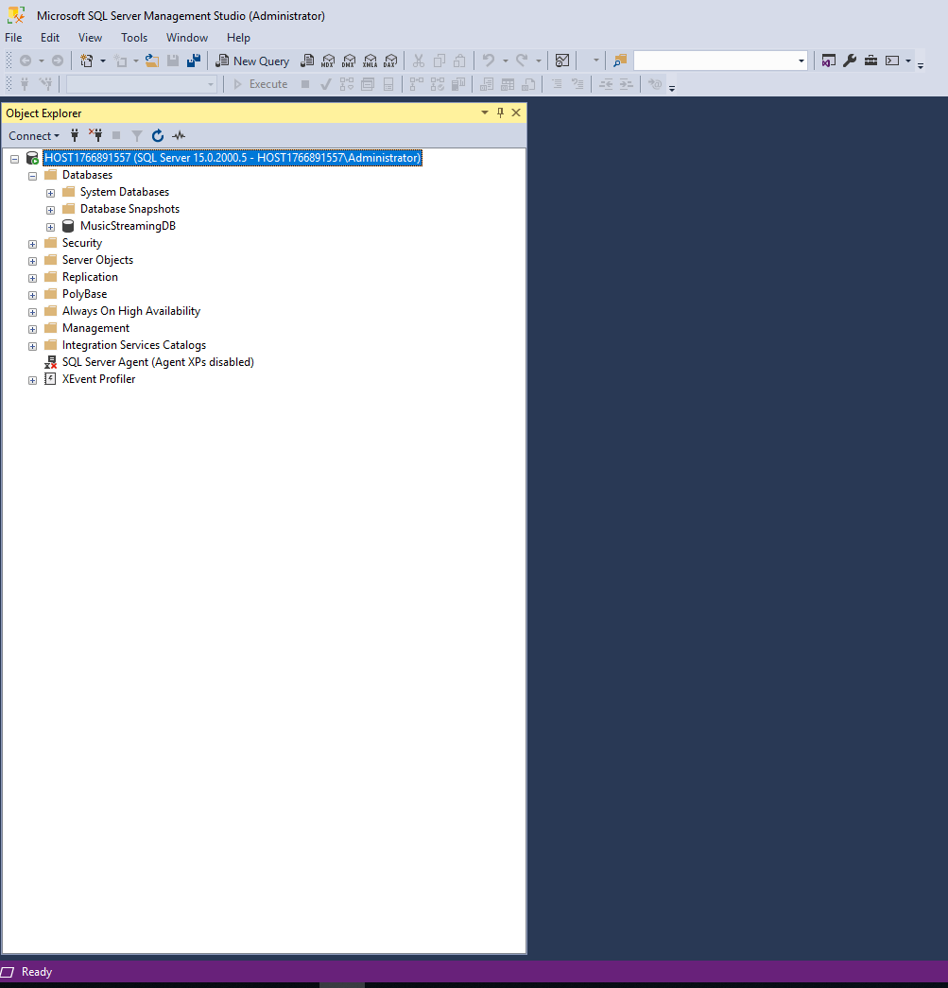
    - Các bảng dữ liệu chính trong website nghe nhạc online
- Genres: Đầy đủ thể loại nhac phổ biến.
- Artists: Danh sách nghệ sĩ.
- Albums: Danh sách album chính thức.
- Songs: Danh sách bài hát.
- Users: Danh sách tài khoản người dùng
- Playlists: Danh danh playlist
- Favorites: Danh danh User ưathích
- Comments: Danh sách bình luận
- Ratings: Danh sách đánh giá bài hát
- ListeningHistory: Bảng lưu lại lịch sử nghe nhạc của user
  - Front-end: HTML, CSS, JavaScript và Bootstrap
    - HTML
HTML (HyperText Markup Language) là ngôn ngữ xây dựng cấu trúc trang web, định nghĩa các thành phần như văn bản, hình ảnh, liên kết, bảng,…
    - CSS
CSS (Cascading Style Sheets) giúp thiết kế giao diện, định dạng màu sắc, bố cục, kích thước và phong cách trang web.
    - JavaScript
JavaScript là ngôn ngữ lập trình chạy phía client, dùng để xử lý các chức năng động như kiểm tra dữ liệu, tương tác người dùng, AJAX,…
    - Bootstrap
Bootstrap là framework CSS phổ biến, giúp xây dựng giao diện đẹp, hiện đại và tương thích trên nhiều thiết bị (responsive).
  - Các giả thiết khoa học của đề tài
Người dùng có nhu cầu tìm kiếm bài hát nhạc sĩ.
Việc quản lý sản phẩm, khách hàng và đơn hàng phải được thực hiện theo quy trình logic.
Hệ thống cần bảo mật ở mức cơ bản, đảm bảo an toàn thông tin người dùng.
Website phải có cấu trúc rõ ràng, dễ mở rộng và dễ nâng cấp về sau.
  - Phương pháp nghiên cứu
    - Phương pháp thu thập tài liệu
Tìm hiểu từ sách, internet, tài liệu chuyên ngành, hướng dẫn lập trình ASP.NET MVC và SQL Server.
    - Phương pháp phân tích – tổng hợp
Phân tích yêu cầu, nghiên cứu mô hình website thương mại điện tử và tổng hợp giải pháp tối ưu nhất cho đề tài.
    - Phương pháp mô hình hóa
Sử dụng các sơ đồ UML như Use Case, ERD để mô tả cấu trúc hệ thống, luồng dữ liệu và mối quan hệ giữa các bảng.
    - Phương pháp thực nghiệm
Triển khai ứng dụng bằng ASP.NET MVC, xây dựng từng module và thử nghiệm trực tiếp để đánh giá tính đúng đắn.
    - Phương pháp đánh giá
Kiểm tra toàn bộ hệ thống để phát hiện lỗi, tối ưu tốc độ và nâng cao trải nghiệm người dùng.

- THỰC HIỆN NGHIÊN CỨU
  - Mô Tả bài Toán
Bài toán đề tài xây dựng website bán giày bao gồm việc thiết kế và triển khai một hệ thống website để cung cấp cho khách hàng một nền tảng trực tuyến tiện lợi để mua sắm giày. Để giải quyết bài toán này, cần tập trung vào các yếu tố sau:
Xác định đối tượng khách hàng: Những người mua sắm trực tuyến, người đam mê giày dép,thời trang.
Liệt kê các tính năng cần có: Trang chủ, trang danh mục sản phẩm, trang chi tiết sản phẩm, giỏ hàng, thanh toán, đăng nhập/đăng ký, quản lý đơn hàng, tìm kiếm, lọc sản phẩm theo loại, thương hiệu, giá cả, v.v.
Giao diện người dùng:
Thiết kế giao diện thân thiện, dễ sử dụng và tối ưu hóa trải nghiệm người dùng.
Đảm bảo tính tương thích trên nhiều thiết bị như máy tính, máy tính bảng, và điện thoại di động.
  - Môi Trường
- Hệ điều hành: Microsoft Window 10/11
- Phần mềm Visual Studio
- Ngôn ngữ :ASP.NET
  - Thiết Kế CSDL
    - Biểu đồ Class
Sơ đồ Class tổng quan
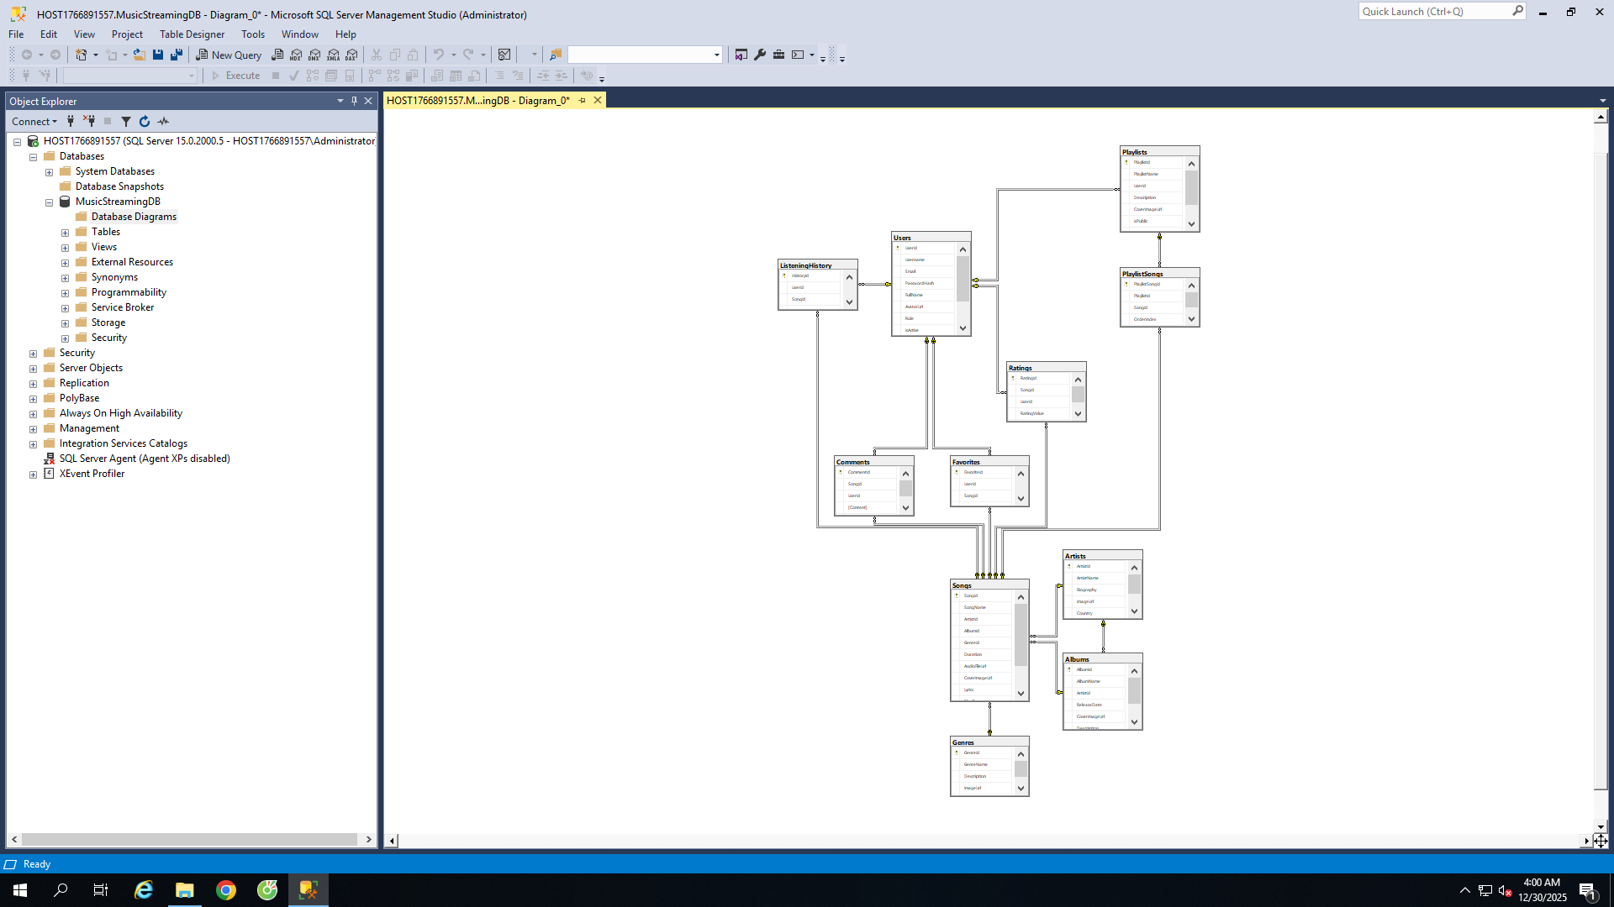
Hình 11: Sơ Đồ Class Tổng Quan

Mô tả từng Class
- Bảng Genres: Thể loại nhạc.
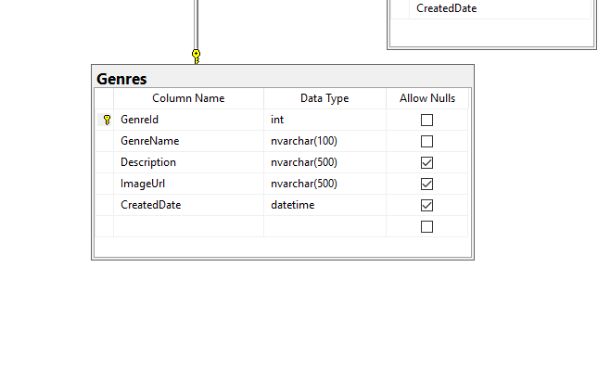Hình 12: Bảng Genres

- Bảng Artists: Quản lý thông tin nghệ sĩ
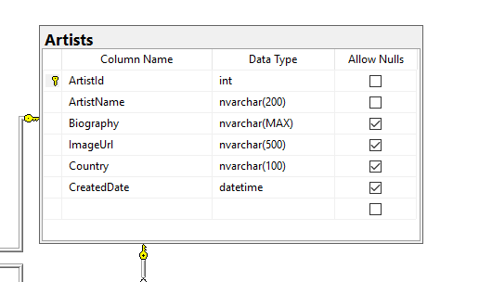
Hình 13: Class Artists

- Bảng Albums: Quản lý danh sách album.
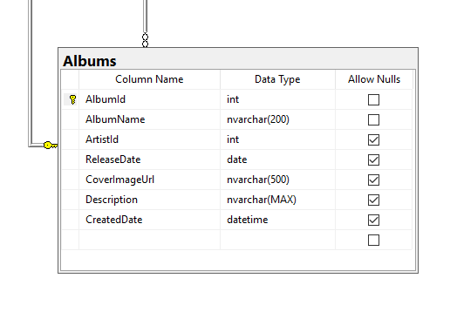Hình 14: Class Albums

.

- Bảng Songs: Quản lý thông tin bài hát 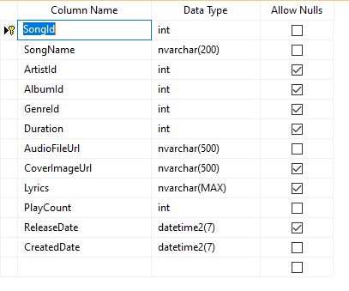
Hình 15: Class Songs

- Bảng Users: Quản lý thông tin User.
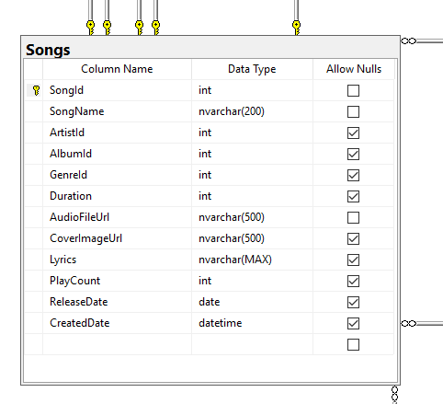
Hình 16: Class Users

- Bảng Playlists: Quản lý danh sách phát
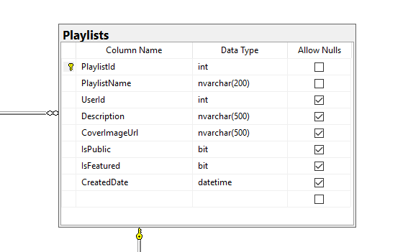
Hình 17: Class Playlists

- Bảng Favorites: Quản lý danh sách bài hát.
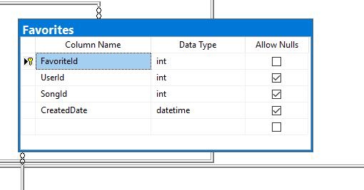
Hình 18: Class Favorites

- Bảng ListeningHistory: Quản lý lịch sử nghe nhạc.
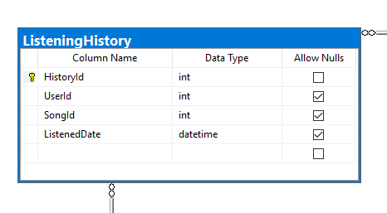
Hình 19: Class ListeningHistory
- Bảng Comments: Quản lý danh sách bình luận.
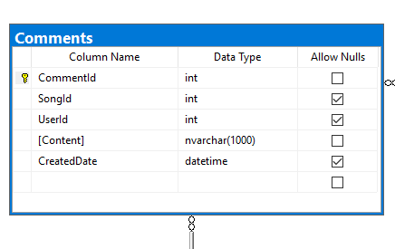
Hình 20: Class Comments

- Bảng Ratings: Quản lý danh sách đánh giá.
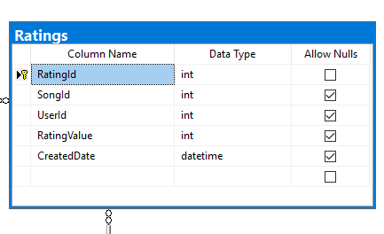
Hình 21: Class Ratings
    - UseCase
Xác định Actor và Use Case của hệ thống
STT | Tác Nhân | Mô tả Tác Nhân | Mô tả
1 | Guest | Khách hàng vãng lai | - Xem danh sách bài hát  - Tìm kiếm bài hát  - Lọc theo thể loại  - Xem chi tiết bài hát  - Xem nghệ sĩ/thể loại
2 | Customer | Khách hàng | - Đăng ký/Đăng nhập/Đăng xuất  - Nghe nhạc  - Thêm yêu thích  - Đánh giá (1-5 sao)  - Bình luận  - Tạo playlist  - Xem lịch sử  - Quản lý profile  - Và nhiều hơn nữa...
3 | Admin | Quản lí web | - Dashboard với thống kê  - Quản lý bài hát (CRUD)  - Quản lý nghệ sĩ  - Quản lý album  - Quản lý người dùng  - Upload media files  - Và nhiều hơn nữa...
Bảng 1: Xác định Actor và Use Case của hệ thống
Vẽ biểu đồ use case

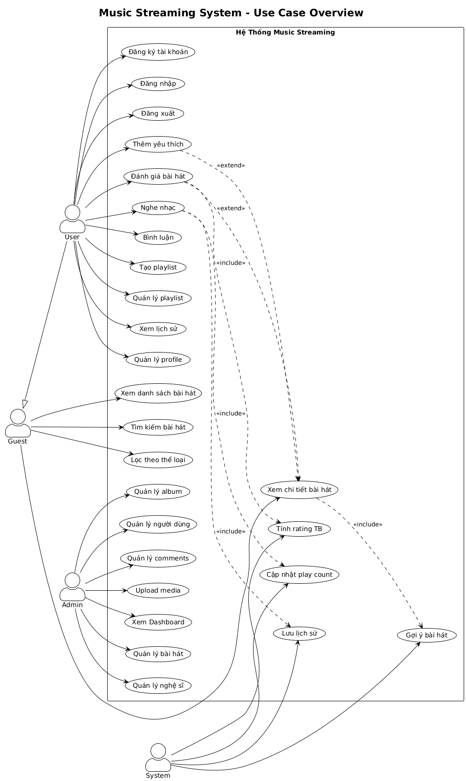
Hình 22: Mô Hình UseCase Tổng Quát
Sơ đồ Usecase gồm có:
Khách: Đăng kí tài khoản thành viên, tìm kiếm bài hát, nghe nhạc online,xem chi bài hát.
Admin: Quản lý website, quản lý tài khoản người dùng, quản lý bài hát.
    - Sơ Đồ Hoạt Động
Use-case Admin
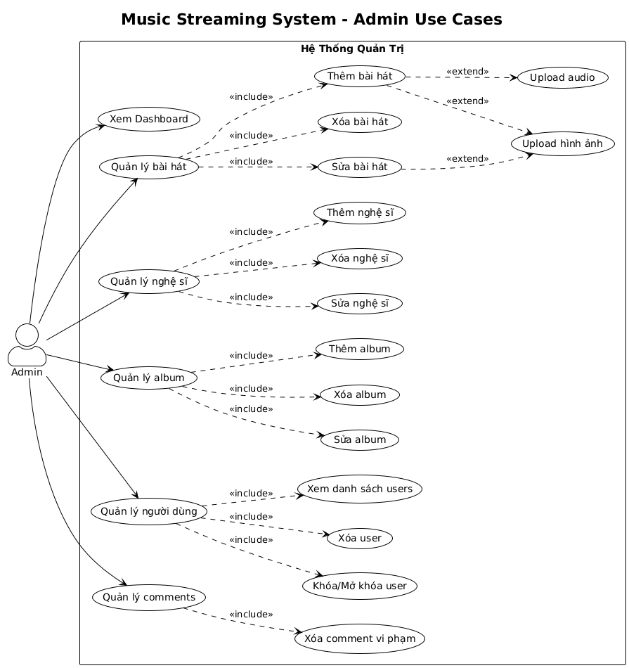
Hình 23: Use-case chức năng Admin
Use-Case | Nội dung
Tên Use-Case | Chức năng Admin
Mô tả | Use-Case admin
Actor | Admin
Điều kiện kích hoạt | Khi người dùng chọn chức năng đăng nhập từ trang chủ của hệ thống
Tiền điều kiện | Người dùng phải có tài khoản trên hệ thống
Hậu điều kiện
Use-case Khách Hàng vãng lai
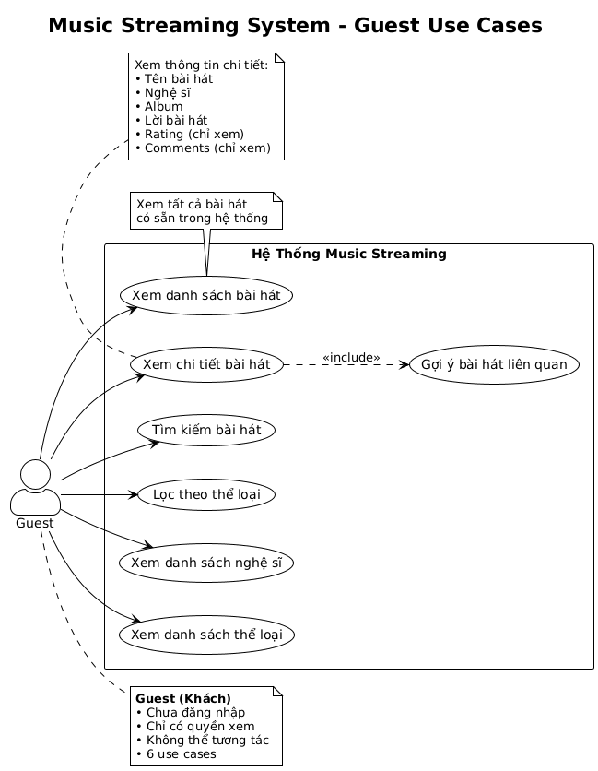
Hình 24: Use-case Khách Hàng vãng lai
Use-Case | Nội dung
Tên Use-Case | Các Chức năng của khách hàng vãng lai
Mô tả | Use-Case cho phép khách hàng đăng kí tài khoản
Actor | Khách hàng vãng lai
Điều kiện kích hoạt
Tiền điều kiện | Người dùng phải có nhập thông tin
Hậu điều kiện

Use-case Khách hàng
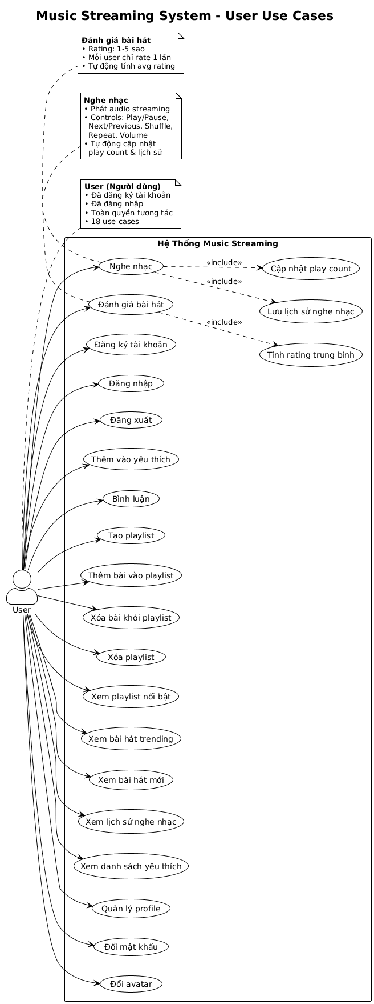
Hình 25:Use-case Khách hàng
Use-Case | Nội dung
Tên Use-Case | Các Chức năng của khách hàng
Mô tả
Actor | Khách hàng
Điều kiện kích hoạt
Tiền điều kiện | Người dùng phải có nhập thông tin
Hậu điều kiện

- KẾT QUẢ THỰC NGHIỆM
  - Giao Diện Người Dùng
Trang chủ website nghe nhạc online
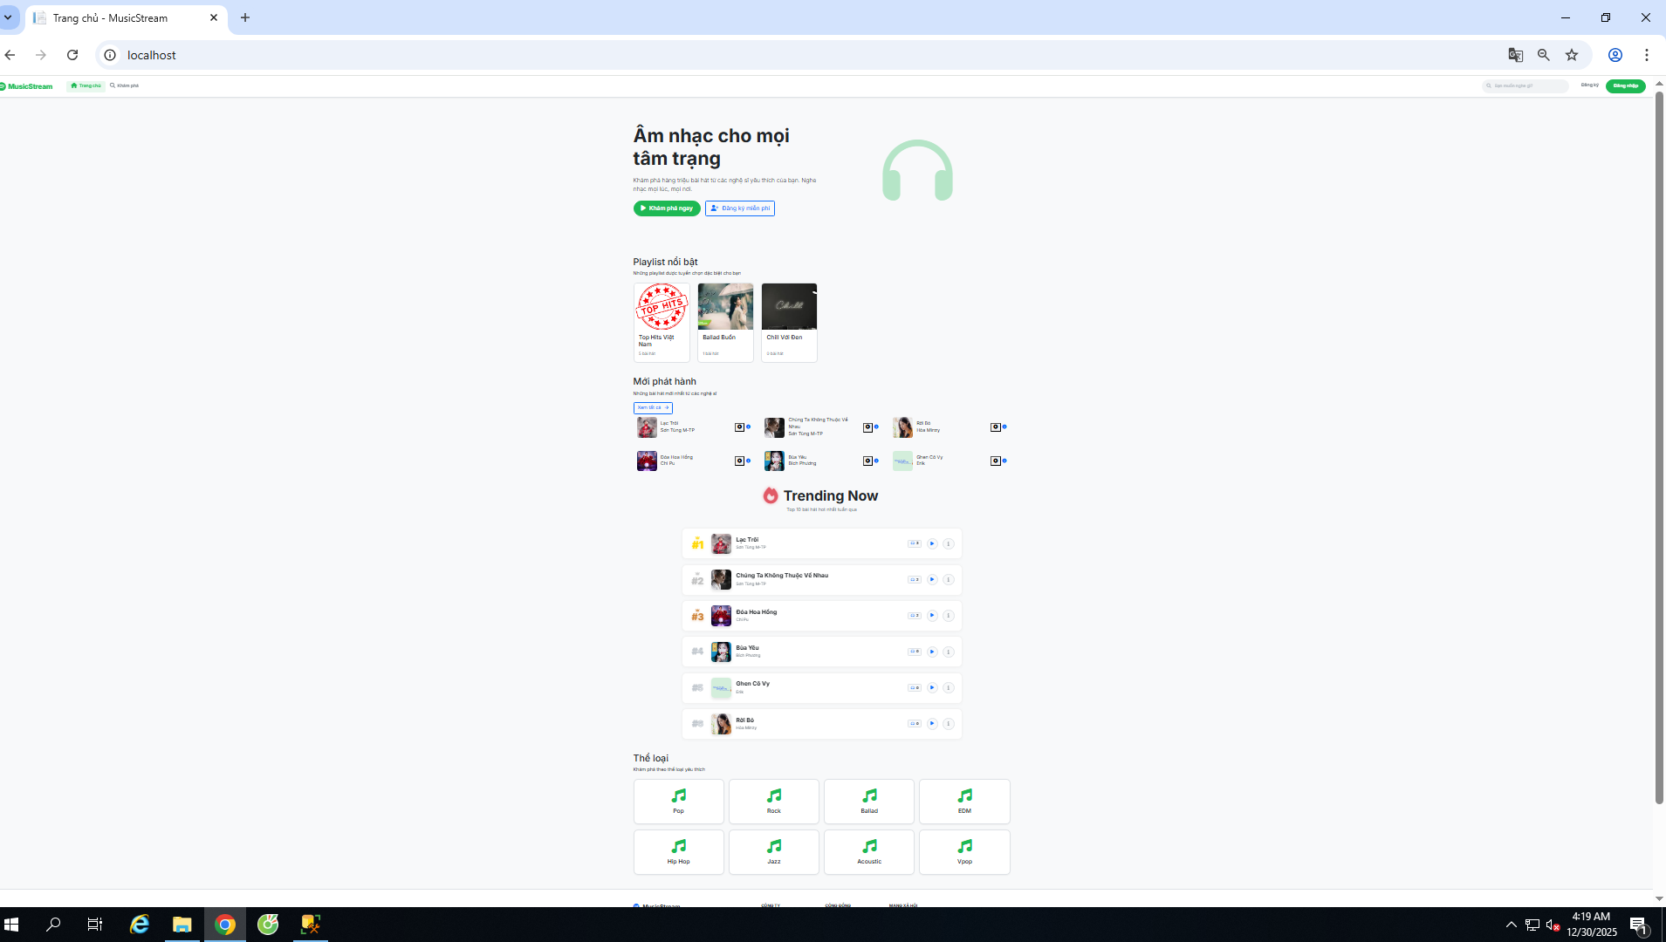
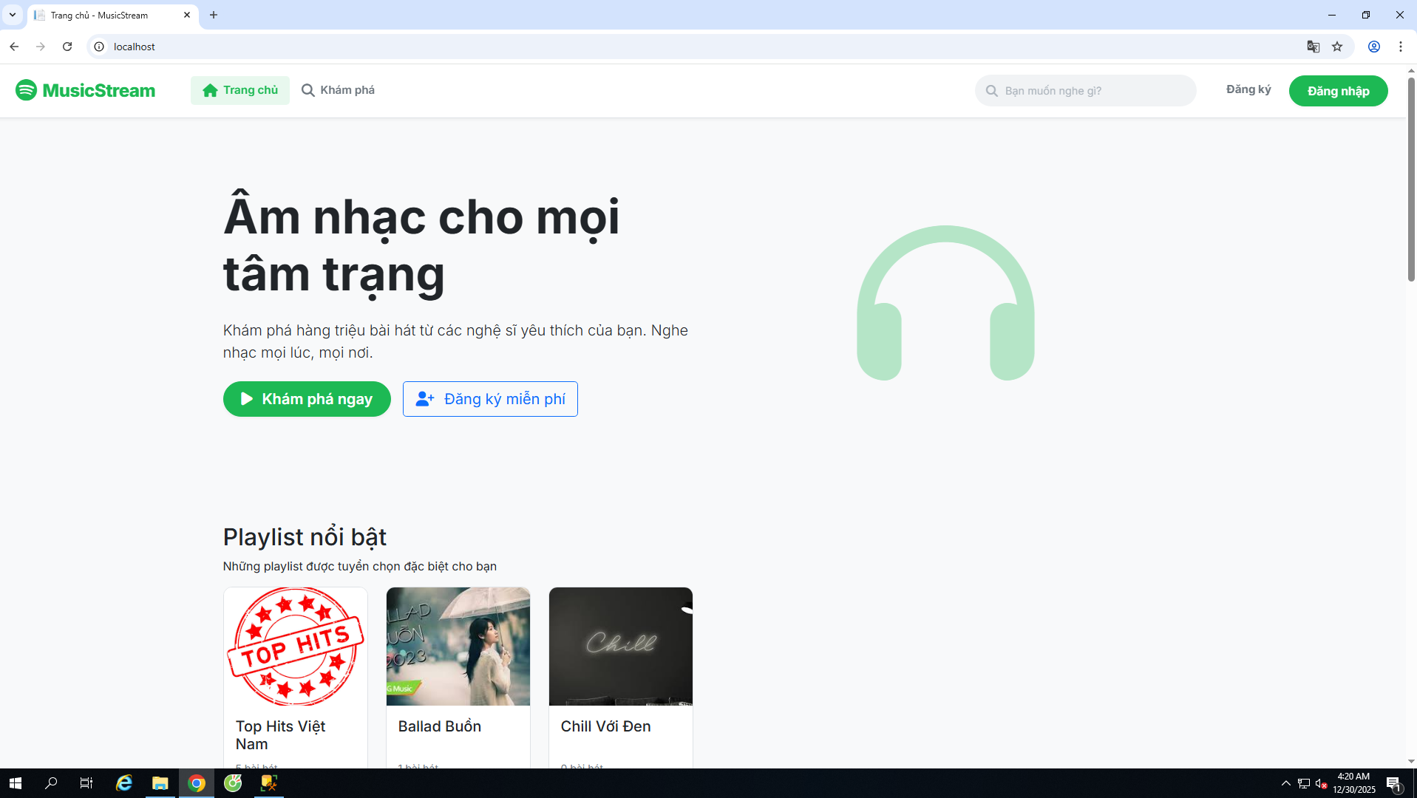
Mô tả giao diện chính của website
Giao diện chính của website nghe nhạc online MusicStream được thiết kế theo phong cách hiện đại, tối giản và thân thiện với người dùng, giúp người dùng dễ dàng tiếp cận và sử dụng các chức năng chính.

Phần đầu trang (Header):
Header hiển thị logo MusicStream ở góc trái, giúp người dùng dễ dàng nhận diện thương hiệu. Bên cạnh là thanh menu điều hướng gồm các mục như Trang chủ, Khám phá và ô tìm kiếm bài hát. Ở góc phải là các nút Đăng ký và Đăng nhập, cho phép người dùng truy cập và quản lý tài khoản cá nhân.
Khu vực giới thiệu (Banner):
Ngay dưới header là khu vực banner với thông điệp nổi bật “Âm nhạc cho mọi tâm trạng”, kèm theo mô tả ngắn gọn về dịch vụ nghe nhạc trực tuyến. Banner có các nút kêu gọi hành động như Khám phá ngay và Đăng ký miễn phí, giúp thu hút người dùng mới.
Khu vực Playlist nổi bật:
Phần này hiển thị các playlist được đề xuất, mỗi playlist có hình ảnh đại diện, tên playlist và số lượng bài hát. Thiết kế dạng thẻ (card) giúp người dùng dễ dàng lựa chọn và truy cập nhanh.
Khu vực Mới phát hành:
Hiển thị các bài hát mới nhất từ nghệ sĩ, kèm theo hình ảnh album, tên bài hát và tên ca sĩ. Người dùng có thể nhấn để nghe trực tiếp hoặc xem thêm danh sách đầy đủ.
Khu vực Trending Now:
Phần này thể hiện các bài hát đang thịnh hành, được xếp hạng theo thứ tự phổ biến. Mỗi bài hát hiển thị thứ hạng, tên bài hát, ca sĩ và nút phát nhạc nhanh, giúp người dùng nắm bắt xu hướng âm nhạc hiện tại.
Khu vực Thể loại:
Website cung cấp danh sách các thể loại nhạc phổ biến như Pop, Rock, Ballad, EDM, Hip Hop, Jazz, Acoustic, Vpop… giúp người dùng khám phá âm nhạc theo sở thích cá nhân.

Phần chân trang (Footer):
Footer chứa thông tin giới thiệu về website, các liên kết như Về chúng tôi, Chính sách bảo mật, Điều khoản sử dụng và liên kết mạng xã hội, tạo sự tin cậy và thuận tiện cho người dùng.
Trang đăng ký tài khoản
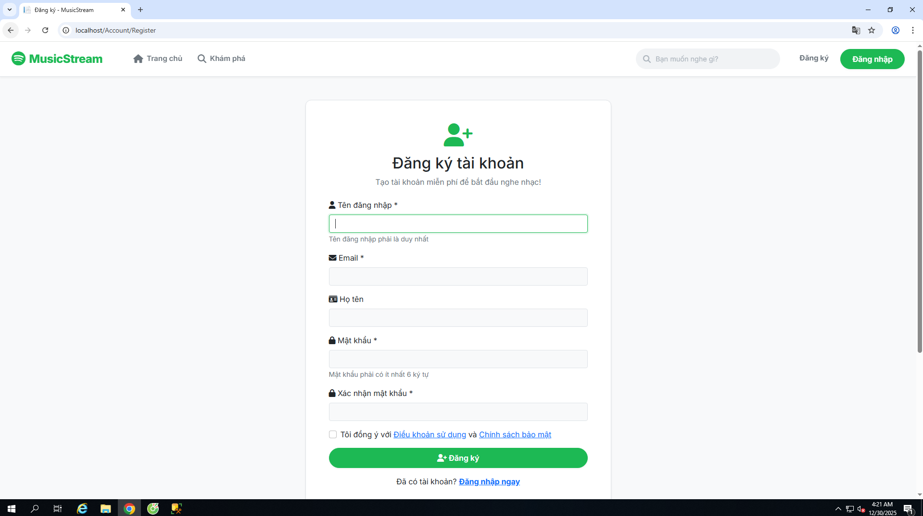
Trang đăng ký tài khoản
Để sử dụng toàn tính năng trên hệ thống website các bạn cần phải đăng ký tài khoản gồm:
- Email: dùng làm thông tin đăng nhập và nhận thông báo.
- Tên Đăng nhập: Tên đăng nhập duy nhất dùng để đăng nhập.
- Họ và Tên: Thông tin họ tên người dùng.
- Mật khẩu: mật khẩu đăng nhập của người dùng.
- Xác nhận mật khẩu: đảm bảo người dùng nhập đúng mật khẩu.
Khi người dùng nhấn nút “Đăng Ký”, hệ thống kiểm tra tính hợp lệ của thông tin, Nếu hợp lệ, hệ thống tiến hành tạo tài khoản, hiển thị thông báo lỗi khi nhập sai, và điều hướng về trang đăng nhập.

Trang đăng nhập
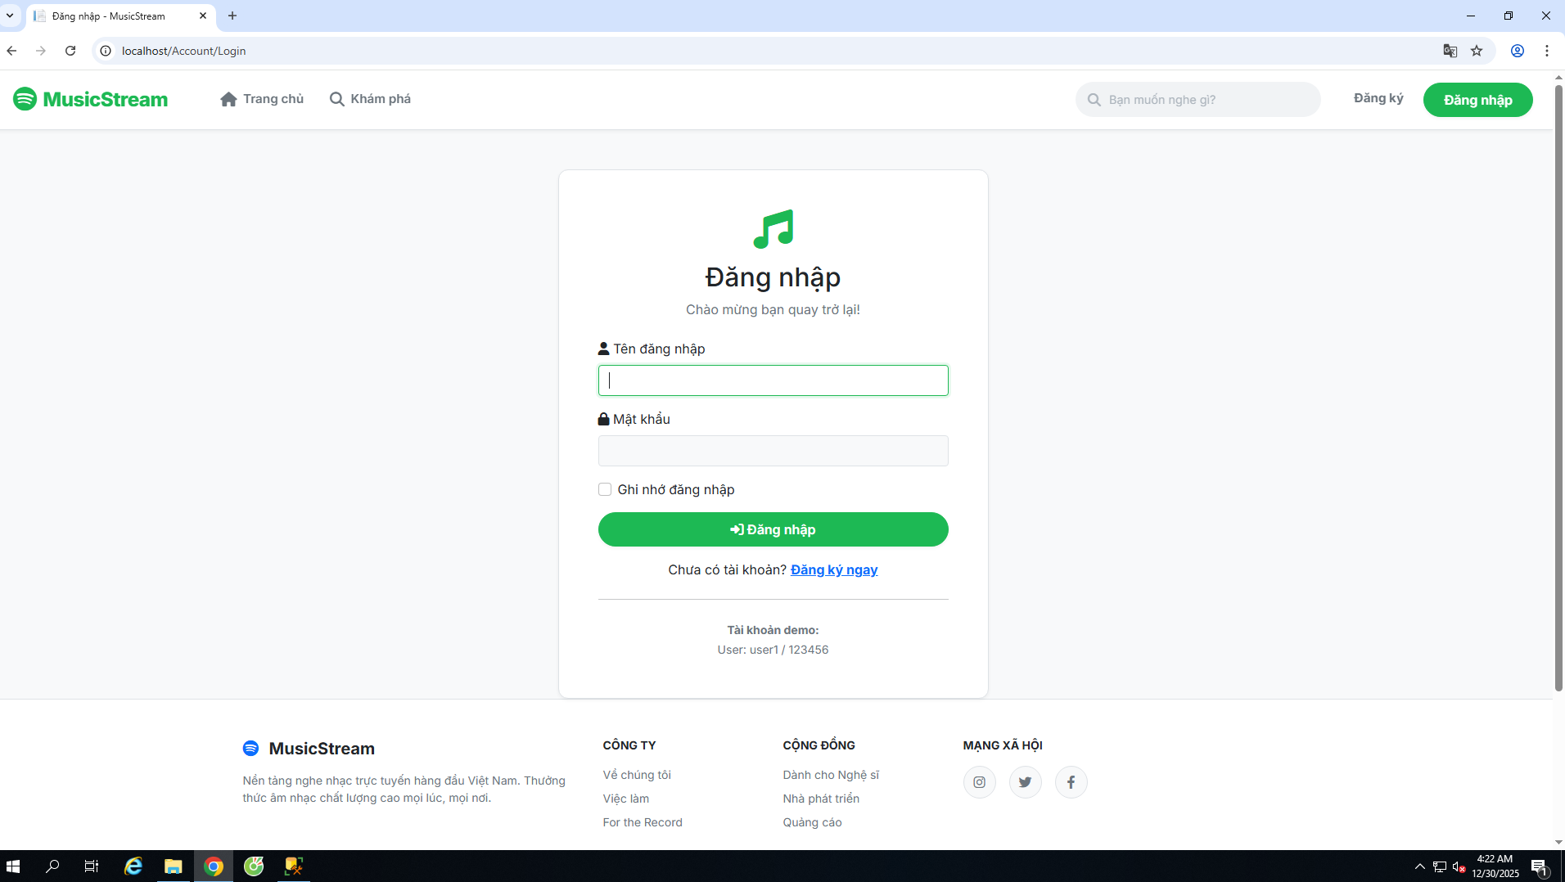
hình trang đăng nhập
Người dùng có thể đăng nhập bằng cách nhập: nhập Email và mật khẩu đã đăng ký trước đó, nếu người dùng quên mật khẩu thì sẽ gửi xác nhận vào địa chỉ Email để reset password.
Trang sẽ điều hướng đến “Trang đăng ký” nếu người dùng chưa có tài khoản.
Giao diện trang Danh sách bài hát (Khám phá)
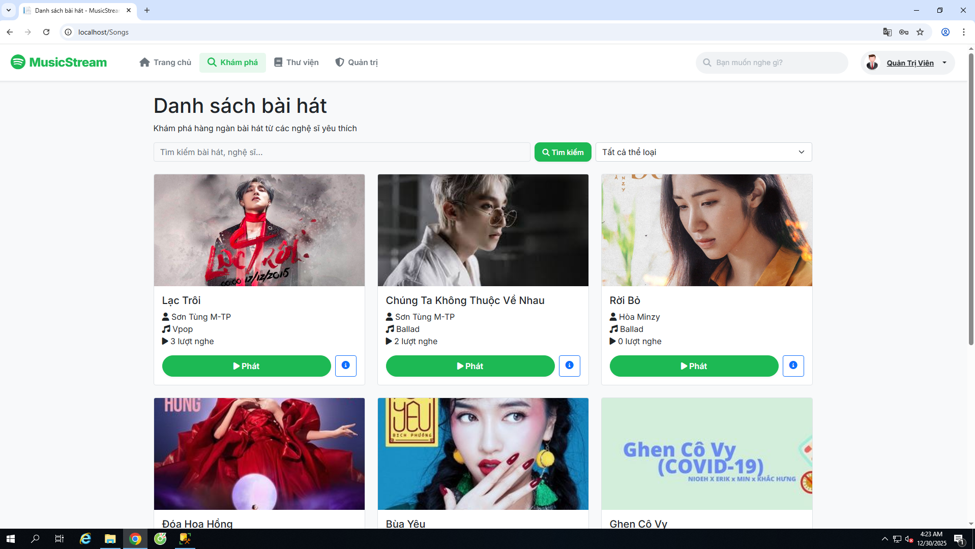
Mô tả giao diện trang Danh sách bài hát

- Trang Danh sách bài hát là giao diện giúp người dùng khám phá và tìm kiếm các bài hát có trên hệ thống. Giao diện được thiết kế rõ ràng, trực quan, thuận tiện cho việc tra cứu và nghe nhạc.
- Phần đầu trang (Header):
Thanh header hiển thị logo MusicStream ở góc trái cùng menu điều hướng gồm các mục Trang chủ, Khám phá, Thư viện và Quản trị. Bên phải là thanh tìm kiếm nhanh và thông tin tài khoản người dùng, giúp người dùng dễ dàng truy cập các chức năng chính.
- Tiêu đề và mô tả:
Ngay dưới header là tiêu đề “Danh sách bài hát”, kèm theo mô tả ngắn giới thiệu chức năng khám phá kho nhạc đa dạng từ nhiều nghệ sĩ.
- Khu vực tìm kiếm và lọc:
Trang cung cấp ô nhập từ khóa cho phép tìm kiếm bài hát hoặc nghệ sĩ. Bên cạnh là nút Tìm kiếm và hộp chọn thể loại (ví dụ: tất cả thể loại, Pop, Ballad, …), giúp người dùng lọc kết quả nhanh chóng và chính xác.
- Danh sách bài hát:
Các bài hát được hiển thị dưới dạng các thẻ (card), mỗi thẻ bao gồm:
- Hình ảnh đại diện (album hoặc bài hát)
- Tên bài hát
- Tên ca sĩ
- Thể loại nhạc
- Số lượt nghe
- Nút Phát để nghe nhạc trực tiếp
- Biểu tượng xem chi tiết thông tin bài hát
- Cách trình bày dạng lưới giúp giao diện gọn gàng, dễ quan sát và thao tác.

Trang chi tiết bài hát
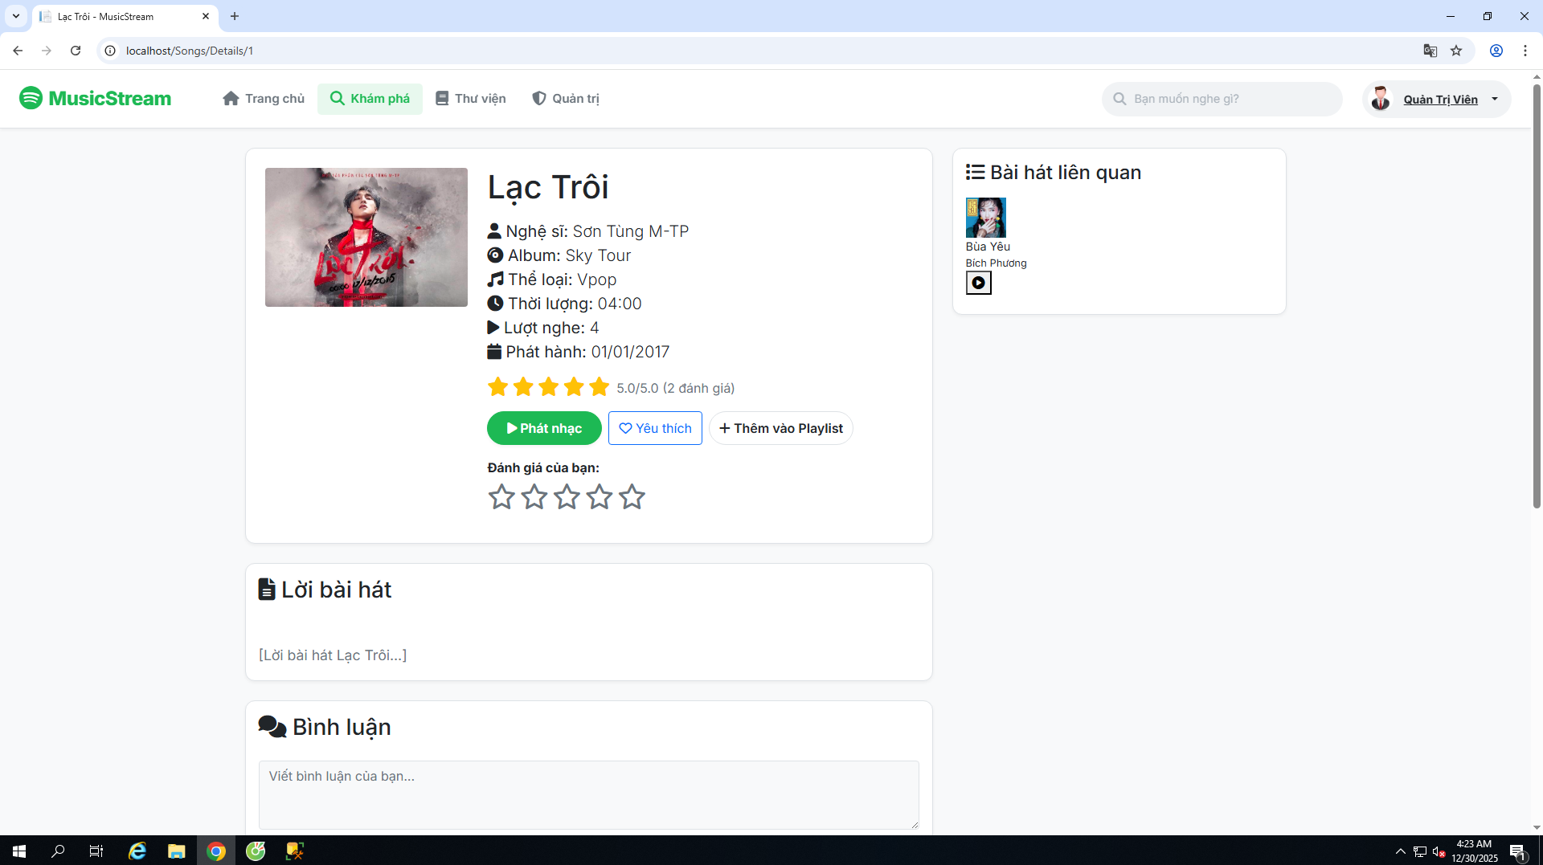
Mô tả giao diện trang chi tiết bài hát
Trang chi tiết bài hát là nơi cung cấp đầy đủ thông tin và các chức năng tương tác liên quan đến một bài hát cụ thể, giúp người dùng vừa nghe nhạc vừa tìm hiểu nội dung bài hát.
Phần đầu trang (Header):
Header giữ nguyên cấu trúc chung của website với logo MusicStream, menu điều hướng (Trang chủ, Khám phá, Thư viện, Quản trị), ô tìm kiếm nhanh và thông tin tài khoản người dùng, đảm bảo tính nhất quán và thuận tiện khi di chuyển giữa các trang.
Khu vực thông tin bài hát:
Phần trung tâm của trang hiển thị thông tin chi tiết của bài hát bao gồm:
Hình ảnh đại diện (ảnh bìa bài hát/album)
- Tên bài hát
- Tên nghệ sĩ
- Thể loại nhạc
- Thời lượng bài hát
- Số lượt nghe
- Ngày phát hành
Bên dưới là hệ thống đánh giá sao, cho phép người dùng xem và đánh giá mức độ yêu thích đối với bài hát.
Khu vực chức năng:
Trang cung cấp các nút chức năng chính như:
Phát nhạc: nghe bài hát trực tuyến
Yêu thích: lưu bài hát vào danh sách yêu thích
Thêm vào Playlist: cho phép người dùng quản lý danh sách phát cá nhân
Các chức năng này giúp tăng tính tương tác và cá nhân hóa trải nghiệm người dùng.
Khu vực bài hát liên quan:
Bên phải trang hiển thị danh sách bài hát liên quan, gợi ý các bài hát cùng thể loại hoặc cùng nghệ sĩ, giúp người dùng dễ dàng khám phá thêm nội dung âm nhạc phù hợp.
Khu vực lời bài hát:
Phần Lời bài hát hiển thị nội dung ca từ của bài hát, hỗ trợ người dùng theo dõi và cảm nhận bài hát tốt hơn trong quá trình nghe.
Khu vực bình luận:
Trang cho phép người dùng viết và gửi bình luận về bài hát. Các bình luận được hiển thị công khai, tạo môi trường tương tác và chia sẻ cảm nhận giữa những người nghe nhạc.

Giao diện trang thư viện
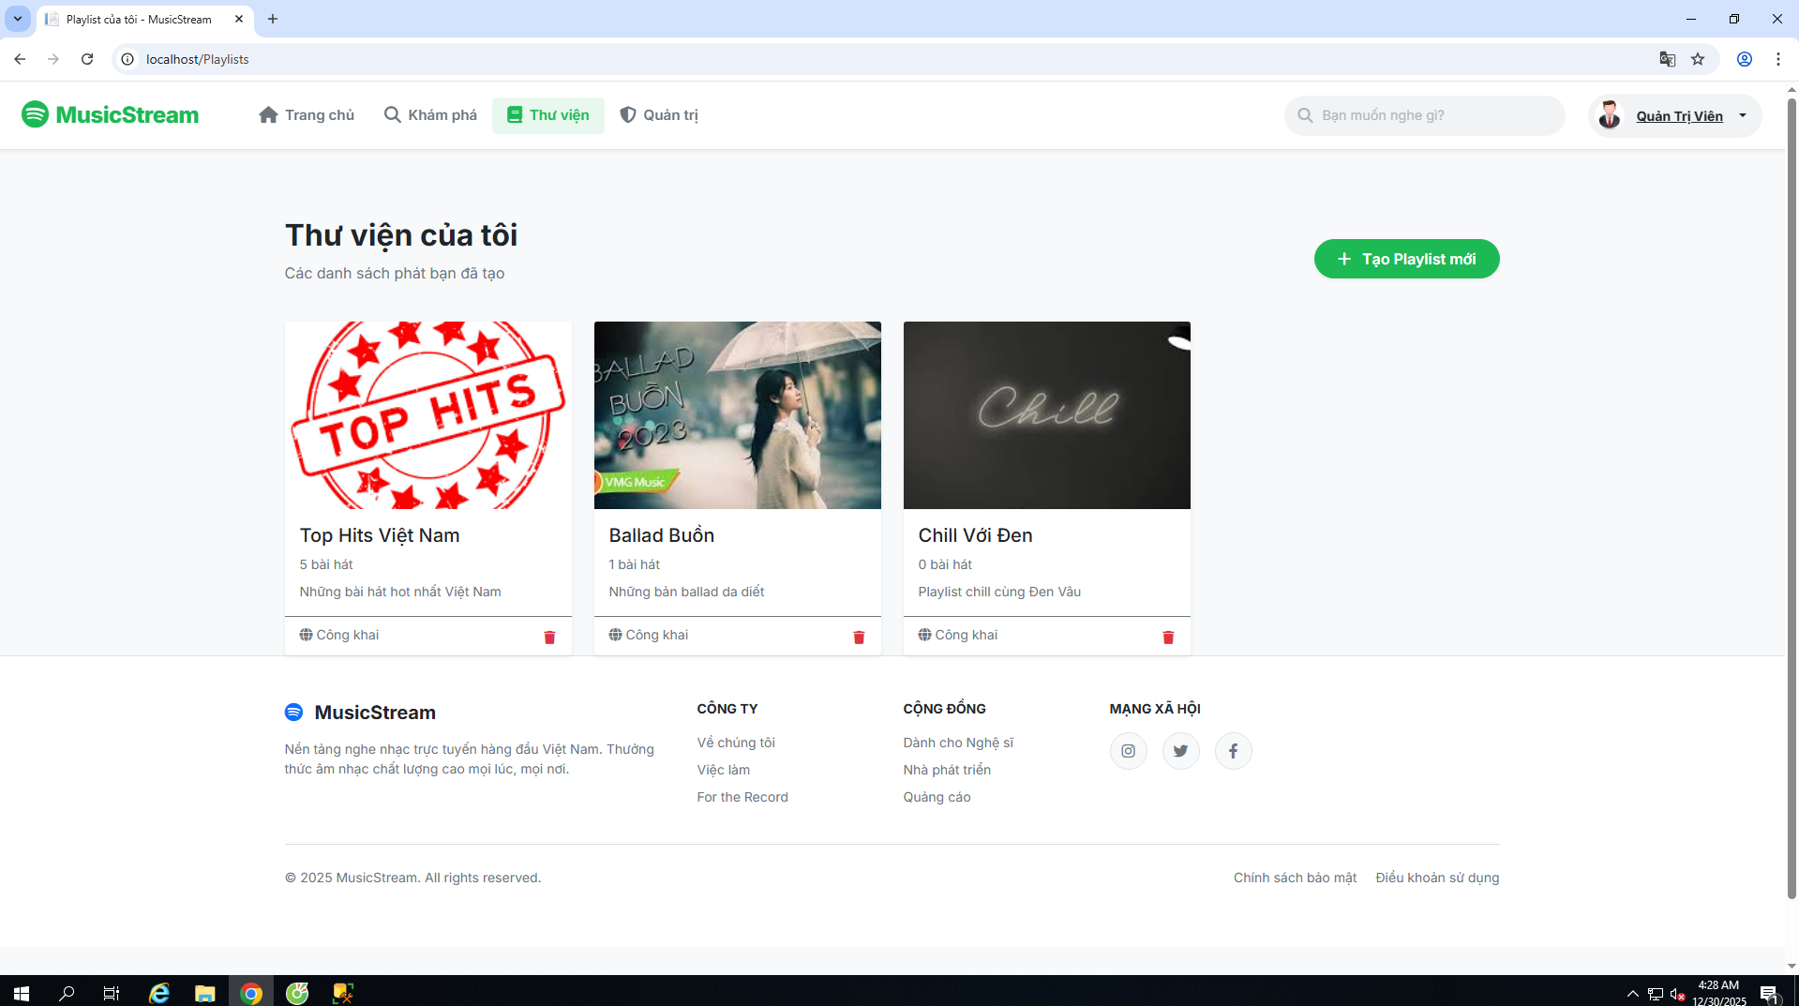
Mô tả giao diện trang Thư viện
Trang Thư viện của tôi là nơi quản lý các playlist cá nhân do người dùng tạo ra, giúp người dùng lưu trữ và tổ chức danh sách bài hát theo sở thích riêng.
Phần đầu trang (Header):
Thanh header giữ nguyên thiết kế thống nhất của website với logo MusicStream, các mục điều hướng gồm Trang chủ, Khám phá, Thư viện và Quản trị. Ô tìm kiếm nhanh và thông tin tài khoản người dùng được bố trí bên phải, giúp thao tác thuận tiện và nhất quán.
Tiêu đề trang:
Phần nội dung chính bắt đầu với tiêu đề “Thư viện của tôi”, kèm mô tả ngắn “Các danh sách phát bạn đã tạo”, giúp người dùng hiểu rõ chức năng của trang.
Khu vực quản lý playlist:
Trang hiển thị các playlist dưới dạng các thẻ (card), mỗi playlist bao gồm:
- Hình ảnh đại diện playlist
- Tên playlist
- Số lượng bài hát trong playlist
- Mô tả ngắn về nội dung playlist
- Trạng thái hiển thị (công khai)
- Biểu tượng xóa playlist
- Thiết kế dạng lưới giúp người dùng dễ dàng theo dõi và quản lý nhiều playlist cùng lúc.
Chức năng tạo playlist mới:
Ở góc phải phía trên có nút “Tạo Playlist mới”, cho phép người dùng nhanh chóng tạo thêm danh sách phát mới, nâng cao khả năng cá nhân hóa trải nghiệm nghe nhạc.
Trang quản trị viên
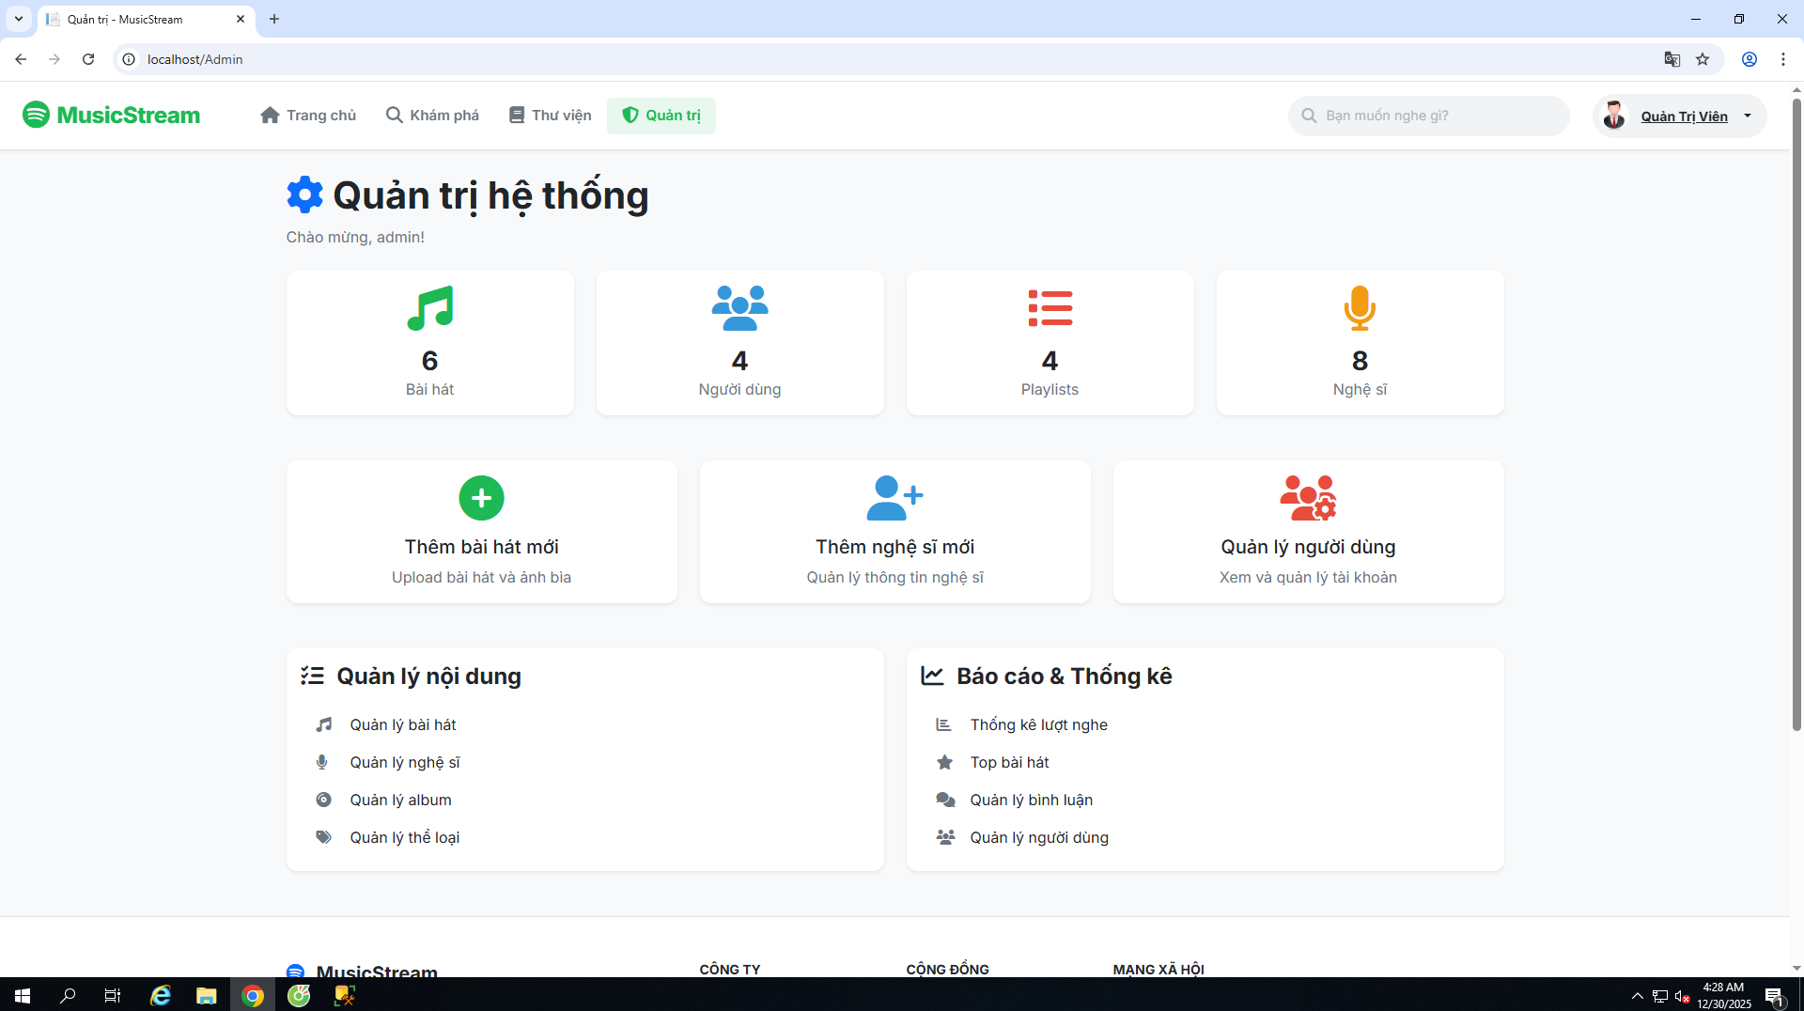
Mô tả giao diện trang Quản trị hệ thống
Trang Quản trị hệ thống là giao diện dành cho quản trị viên, cho phép theo dõi tổng quan và quản lý toàn bộ dữ liệu của website nghe nhạc online MusicStream.
Phần đầu trang (Header):
Giao diện header được thiết kế thống nhất với các trang khác, bao gồm logo MusicStream, menu điều hướng (Trang chủ, Khám phá, Thư viện, Quản trị), ô tìm kiếm nhanh và thông tin tài khoản Quản trị viên, đảm bảo thuận tiện trong quá trình quản lý và điều hướng.
Tiêu đề và thông tin chào mừng:
Phần nội dung chính hiển thị tiêu đề “Quản trị hệ thống” cùng thông báo chào mừng quản trị viên, giúp xác định rõ vai trò và chức năng của trang.
Khu vực thống kê tổng quan:
Trang hiển thị các thẻ thống kê (dashboard cards) cung cấp thông tin tổng quan về hệ thống, bao gồm:
- Tổng số bài hát
- Tổng số người dùng
- Tổng số playlist
- Tổng số nghệ sĩ
Các chỉ số này giúp quản trị viên nhanh chóng nắm bắt tình trạng hoạt động của website.
Khu vực chức năng nhanh:
Bên dưới là các khối chức năng cho phép thao tác nhanh:
- Thêm bài hát mới: tải lên bài hát và ảnh bìa
- Thêm nghệ sĩ mới: quản lý thông tin nghệ sĩ
- Quản lý người dùng: xem và quản lý tài khoản người dùng
Những chức năng này giúp rút ngắn thời gian thao tác và nâng cao hiệu quả quản trị.
Khu vực quản lý nội dung:
Trang cung cấp các chức năng quản lý chi tiết như:
- Quản lý bài hát
- Quản lý nghệ sĩ
- Quản lý album
- Quản lý thể loại
Các chức năng này cho phép quản trị viên kiểm soát toàn bộ nội dung âm nhạc trên hệ thống.
Khu vực báo cáo và thống kê:
Phần Báo cáo & Thống kê hỗ trợ theo dõi:
- Thống kê lượt nghe
- Top bài hát
- Quản lý bình luận
- Quản lý người dùng
Giúp đánh giá hiệu quả hoạt động và mức độ tương tác của người dùng với website.
Trang chủ quản lý bài hát
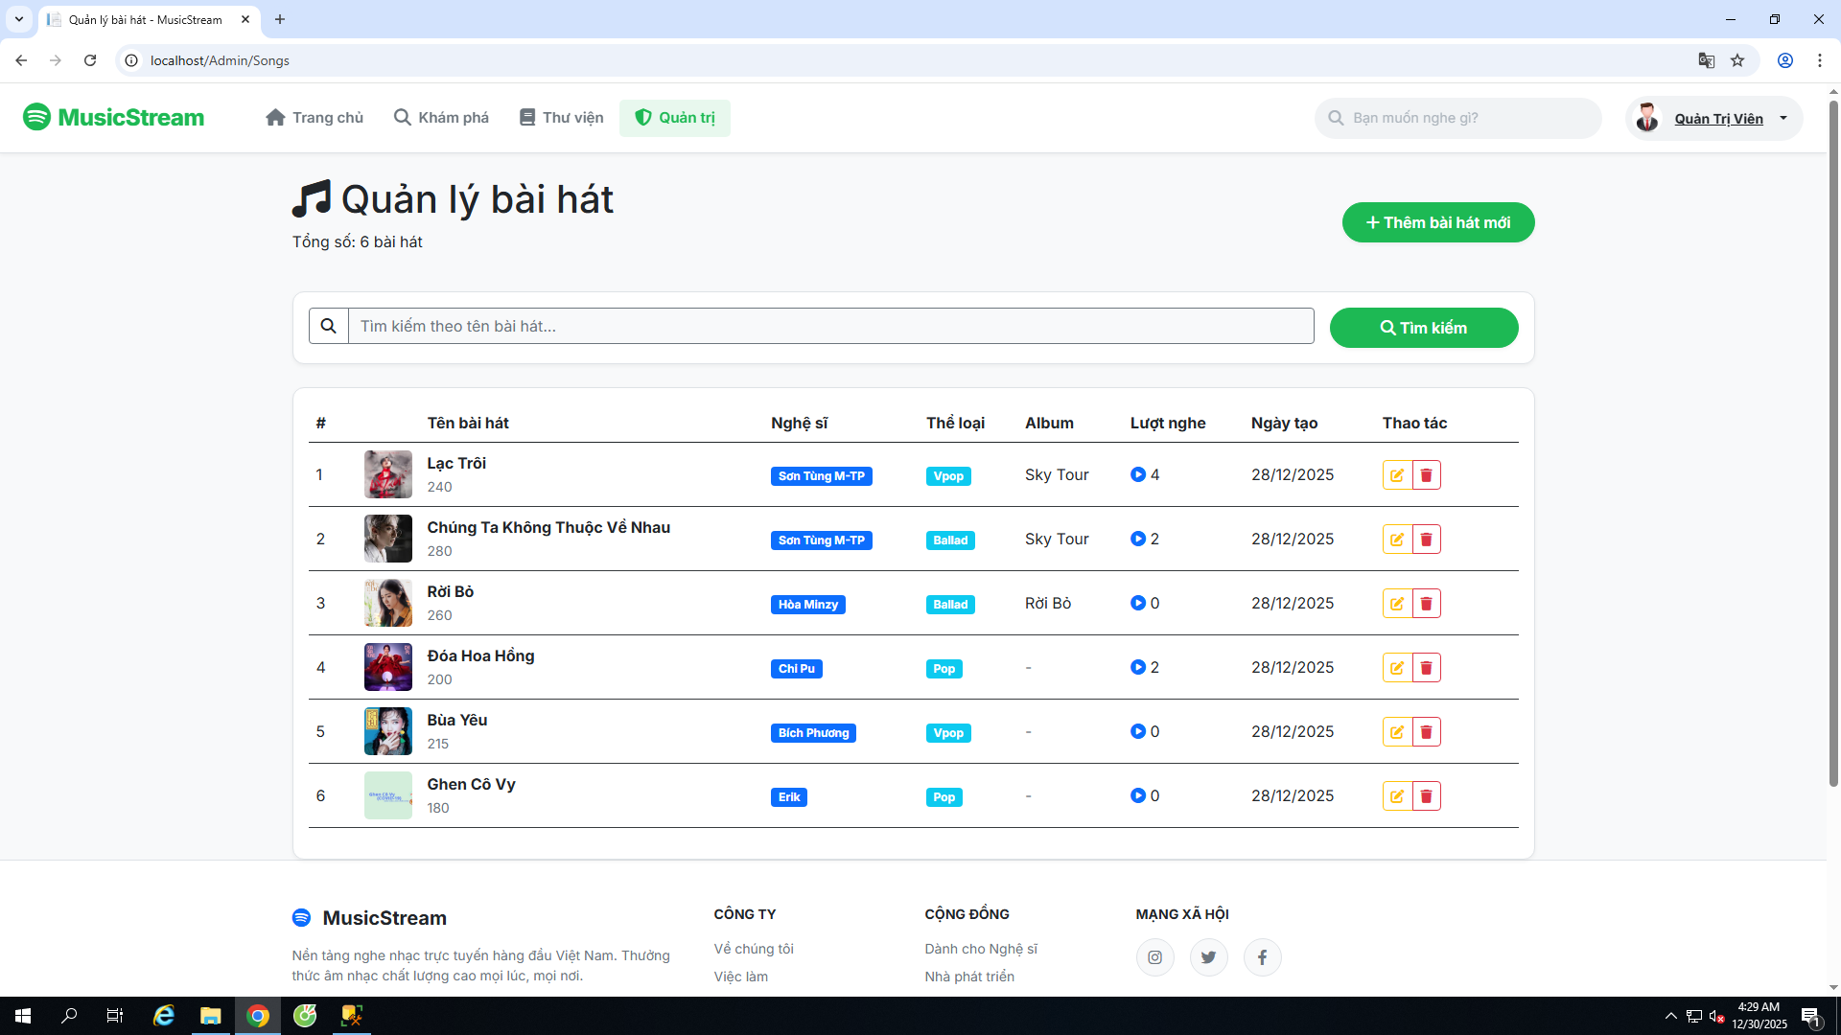

Trang quản lý nghệ sĩ
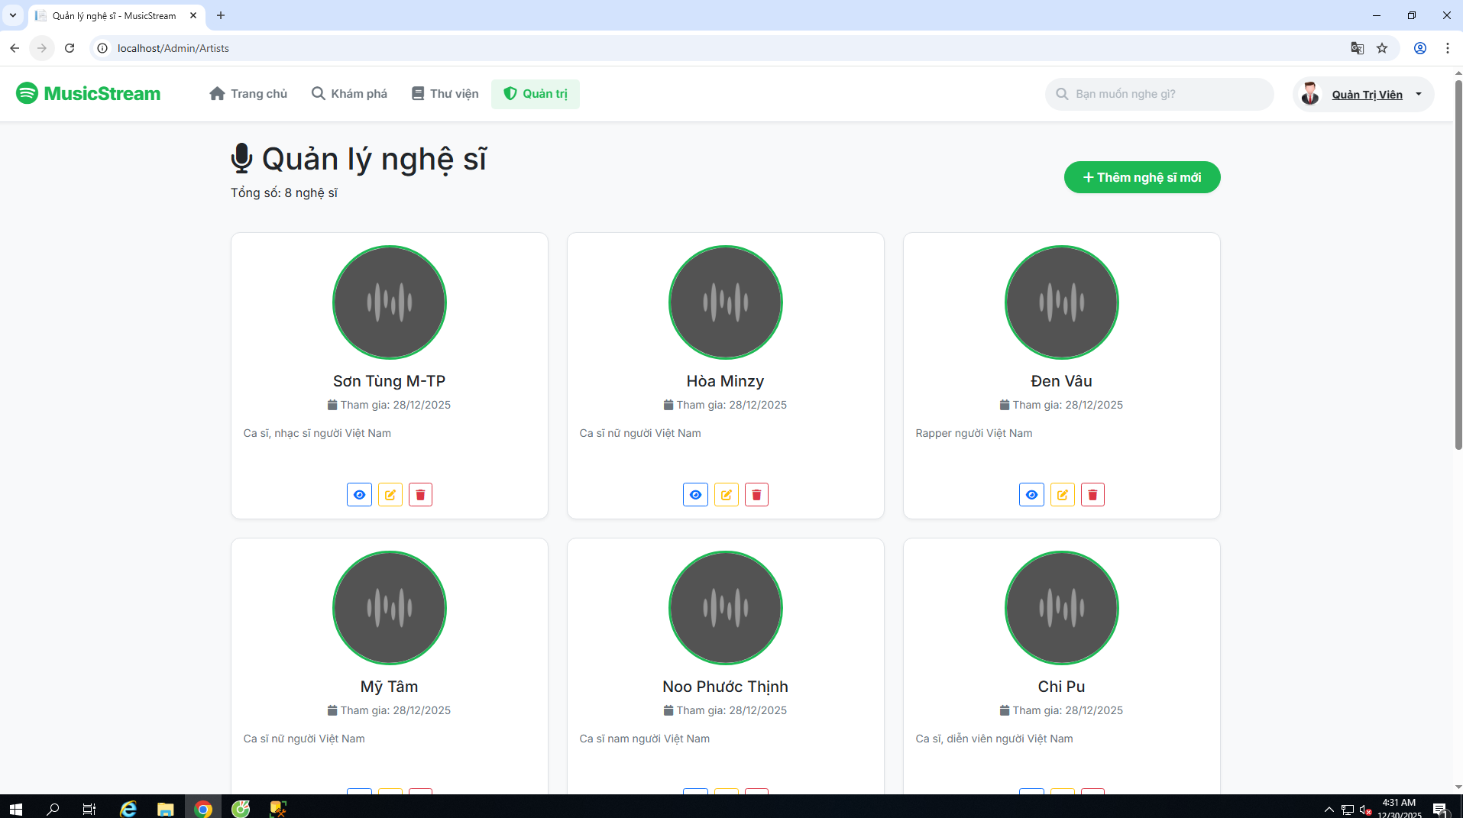

Trang quản lý Album
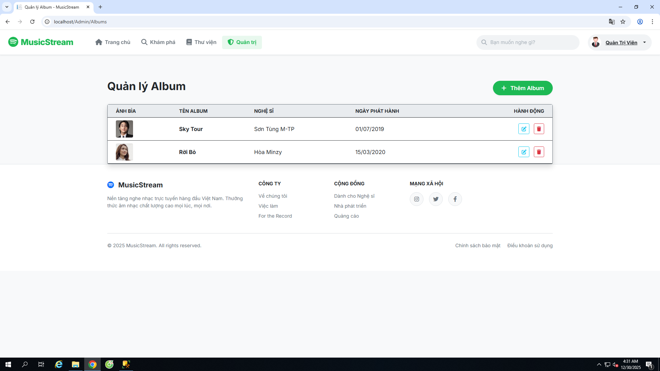

Trang quản lý người dùng
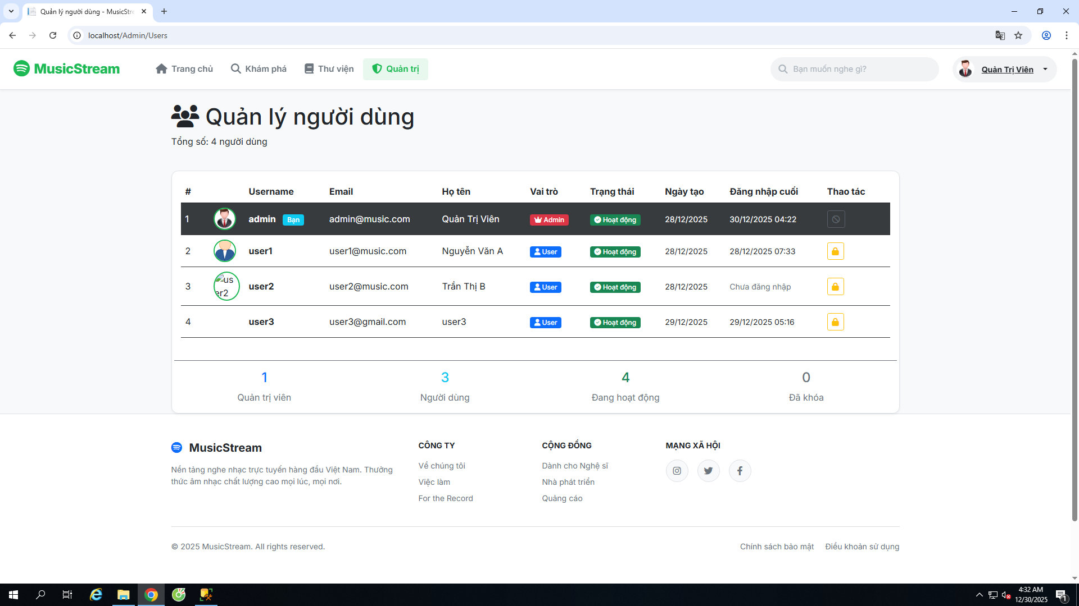

Trang quản lý thể loại
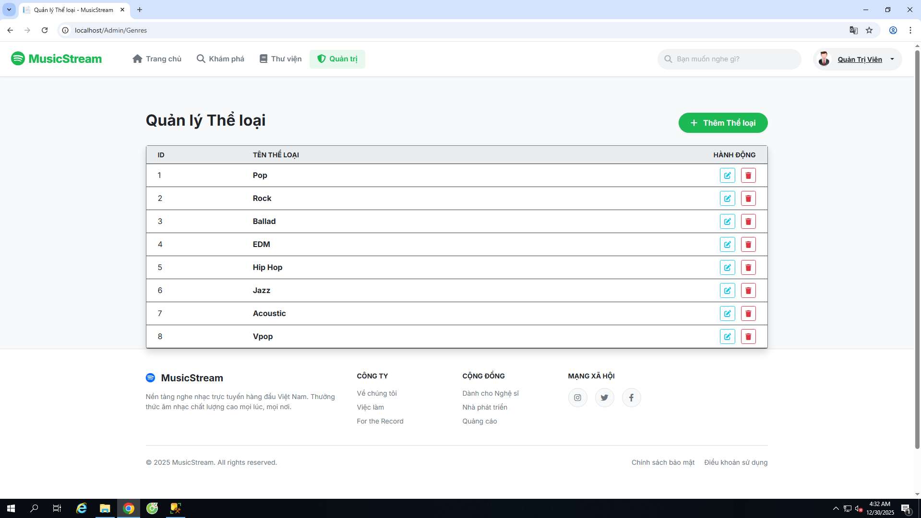

Trang quản lý bình luận
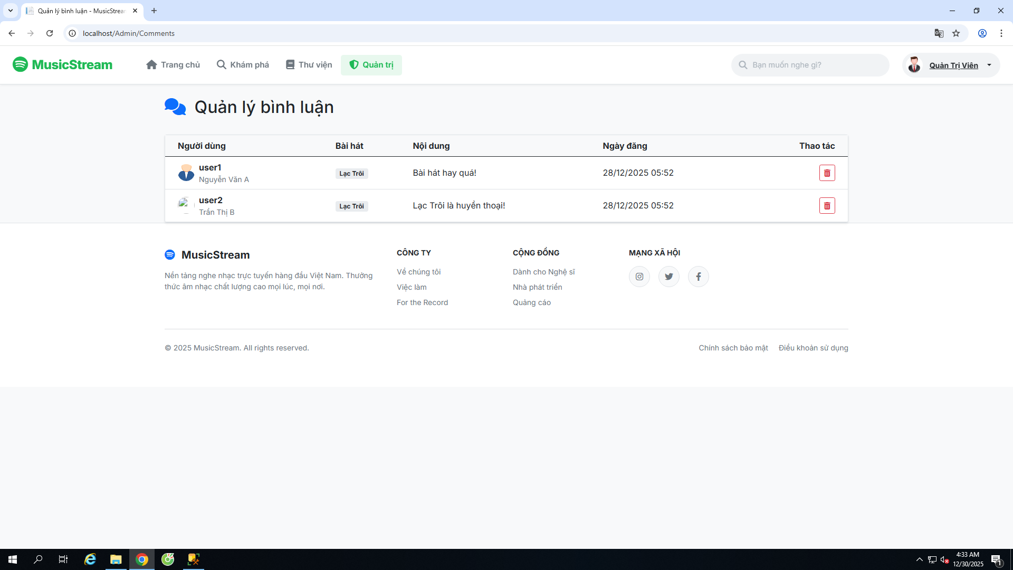

- KẾT LUẬN VÀ HƯỚNG PHÁT TRIỂN
  - Kết luận
Qua quá trình nghiên cứu và thực hiện đề tài Xây dựng website nghe nhạc online, đề tài đã đạt được những kết quả cơ bản đề ra ban đầu. Website được xây dựng với các chức năng chính như quản lý người dùng, tìm kiếm và nghe nhạc trực tuyến, tạo và quản lý playlist cá nhân, đáp ứng nhu cầu giải trí cơ bản của người dùng.
Trong quá trình thực hiện, đề tài đã giúp người thực hiện củng cố và vận dụng các kiến thức về lập trình web, thiết kế cơ sở dữ liệu và xây dựng giao diện người dùng vào thực tế. Hệ thống hoạt động ổn định trong môi trường thử nghiệm, giao diện thân thiện, dễ sử dụng và có khả năng mở rộng trong tương lai.
Tuy nhiên, do hạn chế về thời gian và phạm vi nghiên cứu, website vẫn còn một số hạn chế như chưa tích hợp các tính năng nâng cao, chưa xử lý các vấn đề liên quan đến bản quyền âm nhạc và chưa tối ưu cho lượng truy cập lớn. Những hạn chế này là cơ sở để tiếp tục nghiên cứu và phát triển trong các giai đoạn tiếp theo.
Nhìn chung, đề tài có tính ứng dụng thực tế và giá trị học tập cao, góp phần nâng cao kỹ năng chuyên môn và kinh nghiệm thực tiễn trong lĩnh vực phát triển website.
  - Hướng phát triển
Trong thời gian tới, website nghe nhạc online có thể được tiếp tục nghiên cứu và phát triển theo các hướng sau:
- Mở rộng kho nhạc, bổ sung nhiều thể loại, ca sĩ và album để đáp ứng nhu cầu đa dạng của người dùng.
- Tích hợp chức năng đề xuất bài hát thông minh dựa trên lịch sử nghe nhạc và sở thích của người dùng.
- Phát triển phiên bản ứng dụng di động để nâng cao khả năng tiếp cận và trải nghiệm người dùng.
- Cải thiện hiệu năng hệ thống, tối ưu tốc độ tải trang và khả năng xử lý khi có nhiều người dùng truy cập cùng lúc.
- Tăng cường các biện pháp bảo mật, quản lý tài khoản người dùng và bảo vệ dữ liệu hệ thống.
- Nghiên cứu tích hợp các tính năng xã hội như chia sẻ playlist, bình luận và đánh giá bài hát.
- Xem xét các vấn đề liên quan đến bản quyền âm nhạc nhằm hướng tới triển khai website trong môi trường thực tế.
Những hướng phát triển trên sẽ giúp website nghe nhạc online hoàn thiện hơn, nâng cao tính ứng dụng và đáp ứng tốt hơn nhu cầu giải trí của người dùng trong tương lai.

DANH MỤC TÀI LIỆU THAM KHẢO
Tìm hiểu về ASP.net:
https://fptshop.com.vn/tin-tuc/danh-gia/asp-net-la-gi-165617
https://glints.com/vn/blog/asp-net-la-gi/
https://bizflycloud.vn/tin-tuc/aspnet-la-gi-20181113153527162.htm
https://vietnix.vn/asp-net-la-gi/
TrangYoutube: https://www.youtube.com/watch?v=G0Mvjx06mok&list=PLN7LGSL0xSzofGAkvo0zcBYxDhhYQAX8A&index=7.
Xây Dựng Giao Diện ASP.net, Tìm Hiểu Mô Hình MVC
https://howkteam.vn/course/lap-trinh-website-voi-aspnet-mvc-co-ban/gioi-thieu-tong-quan-cong-nghe-web-aspnet-mvc-123
https://techmaster.vn/posts/33728/aspnet-mvc-la-gi-and-tai-sao-ban-nen-su-dung-no
https://www.imic.edu.vn/tin-tuc-cong-nghe/3155/lap-trinh-c-net-mo-hinh-mvctrong-asp-net-mvc.html
https://viblo.asia/p/asp-net-mvc-phan-1-tao-ung-dung-asp-net-mvc-dau-tien-bJzKmW66l9N
Tìm Hiểu Microsoft Visual Studio
https://www.thegioididong.com/game-app/tai-visual-studio-phan-mem-ho-tro-lap-trinh-day-du-234313
https://fptshop.com.vn/tin-tuc/danh-gia/microsoft-visual-studio-la-phan-mem-gi-173485
https://bizflycloud.vn/tin-tuc/visual-studio-la-gi-nhung-tinh-nang-can-thiet-cua-visual-studio-20210324175835691.htm
Tìm Hiểu Mô Hinh Use Case
https://stringee.com/vi/blog/post/use-case-diagram-la-gi
https://viblo.asia/p/tim-hieu-ve-use-case-DbmvmLAXkAg
vẽ mô hình use case
https://creately.com/vi/diagram-type/bieu-do-use-case/

